UNIVERSIDAD SANTA MARIA
NUCLEO ORIENTE
FACULTAD DE INGENIERÍA

INGENIERÍA DE SISTEMAS

SISTEMA DE INFORMACIÓN PARA LA TOMA DE PEDIDOS DE RESTAURANTE MEDIANTE ASISTENTE VIRTUAL. LECHERÍA, MUNICIPIO DIEGO BAUTISTA URBANEJA, ESTADO ANZOÁTEGUI, 2025

Tutor: Autor:
Ing. Claudio Cortínez Martínez C. Luis J.
C.I: 26146776
Barcelona, julio 2025

DEDICATORIA

AGRADECIMIENTOS

INTRODUCCION
En los últimos años, la tecnología ha revolucionado todos los aspectos de la vida moderna, transformando desde la comunicación personal hasta los procesos industriales y comerciales. Este constante avance ha permitido el desarrollo de herramientas cada vez más inteligentes, y automatizadas, que no solo facilitan tareas cotidianas, sino que también redefinen las expectativas de los usuarios. La innovación tecnológica no se detiene y su evolución continua exige que empresas e instituciones se mantengan a la vanguardia para no quedar rezagadas frente a un mundo que cambia a una velocidad sin precedentes.
Dentro de esta revolución, los sistemas de información se han vueltos necesarios para los procesos empresariales. Actualmente, las empresas reconocen el valor estratégico de estos sistemas como herramientas para diferenciarse en un mercado cada vez más competitivo y orientado a la experiencia del usuario.
Paralelamente, la inteligencia artificial (IA) se ha convertido en uno de los avances más influyentes del panorama tecnológico. Su capacidad para procesar grandes volúmenes de datos, aprender patrones y generar respuestas personalizadas ha encontrado aplicaciones en diversos sectores como la medicina, la industria, el comercio y la atención al cliente. El mundo se adapta rápidamente a estas tecnologías, lo que ha generado una nueva era de interacción más natural entre humanos y máquinas, mediante asistentes virtuales, chatbots y otros modelos inteligentes.
Le Brunch, un restaurante ubicado en el C.C. Punta Marina en Lechería, Anzoátegui, ha identificado la necesidad de incorporar estas tecnologías emergentes para mejorar sus procesos internos y elevar la calidad del servicio al cliente. Actualmente, enfrenta diversos desafíos, entre ellos: errores humanos en la toma de pedidos, pérdida de información entre áreas, dificultades para ofrecer un servicio personalizado a clientes recurrentes entre otros. Estos factores afectan negativamente tanto la experiencia del cliente como la eficiencia operativa del restaurante.
Para dar respuesta a estas problemáticas, se plantea el desarrollo de un sistema de información con integración de un asistente virtual, que permita gestionar la toma de pedidos de forma automatizada. Esta solución busca personalizar la atención y reducir los errores en la comunicación. Asimismo, permitirá a que el personal podrá contar con un sistema más organizado y eficiente para el procesamiento de las órdenes.
El desarrollo del sistema se realizará utilizando la metodología RUP (Rational Unified Process), la cual permite estructurar el proyecto en fases iterativas e incrementales. Su enfoque basado en la ingeniería del software garantiza un desarrollo ordenado y de alta calidad.
El presente trabajo está estructurado en cinco capítulos. En el primero se expone el problema a resolver así como los objetivos que guían esta investigación. El segundo capítulo presenta el marco teórico, abordando conceptos claves y antecedentes relacionados. El tercer capítulo describe el enfoque metodológico, incluyendo el tipo de investigación, las técnicas de recolección de datos y las herramientas empleadas. El cuarto capítulo detalla el desarrollo del sistema, sus funcionalidades, resultados obtenidos y validaciones realizadas. Finalmente, el quinto capítulo incluye las conclusiones derivadas del trabajo y una serie de recomendaciones orientadas a la mejora y escalabilidad futura del sistema propuesto.

UNIVERSIDAD SANTA MARÍA
NÚCLEO ORIENTE
FACULTAD DE INGENIERÍA
ESCUELA DE INGENIERÍA DE SISTEMAS
SISTEMA DE INFORMACIÓN PARA LA TOMA DE PEDIDOS DE RESTAURANTE MEDIANTE ASISTENTE VIRTUAL. LECHERÍA, MUNICIPIO DIEGO BAUTISTA URBANEJA, ESTADO ANZOÁTEGUI, 2025
Trabajo Especial de Grado
Tutor: Ing. Claudio Cortínez Autor:
Martínez C. Luis J.
C.I: 26146776

RESUMEN

CAPÍTULO 1

EL PROBLEMA
Este primer capítulo tratará como inicio de la investigación, mostrando que existe una situación o contexto en el que se pueden señalar y aclarar diferentes perspectivas.

1.1 Delimitación Y Contextualización Del Problema
En los últimos años, los sistemas de información han adquirido relevancia en diversos sectores debido a su capacidad para mejorar procesos operativos. Estos sistemas están diseñados para recopilar, procesar, almacenar y distribuir la información de manera eficiente, permitiendo a las organizaciones abarcar de manera óptima con sus tareas. En un mundo cada vez más interconectado y orientado a la eficiencia, los sistemas de información facilitan la coordinación entre distintas áreas de una empresa, reduciendo el margen de error, mejorando la precisión y aumentando la velocidad en la ejecución de tareas críticas.
Sectores como la manufactura, el transporte, la salud y los servicios han integrado de manera exitosa estos sistemas, evidenciando su impacto positivo por lo que han sido fundamentales para manejar los datos, ayudando a las empresas a responder rápidamente a las necesidades de los consumidores.
En la industria de servicios como lo son los restaurantes los sistemas de información han permitido optimizar procesos operativos desde gestión de inventarios hasta la administración y facturación, con el fin de agilizar y optimizar los procesos.
A lo largo del tiempo, los restaurantes han pasado de ofrecer servicios básicos de alimentación a convertirse en espacios donde la experiencia general es tan importante como la calidad de la comida servida. Los restaurantes deben asegurar que la atención y el servicio a los clientes sean ágiles y eficientes. En un entorno competitivo, los comensales valoran cada vez más la rapidez con la que son atendidos, así como la capacidad del restaurante para adaptarse a sus necesidades y preferencias individuales. Esta expectativa genera presión sobre el personal encargado, que se enfrenta a la tarea de ofrecer un servicio personalizado y preciso.
La atención oportuna, la reducción de errores en los pedidos y la personalización del servicio son aspectos esenciales que los restaurantes buscan mejorar constantemente. Aunque los enfoques tradicionales permiten manejar estas tareas, a menudo muestran limitaciones al ser más propensos al error humano, especialmente en un contexto donde la tecnología y la automatización están redefiniendo las expectativas de los consumidores. Este es el caso en Le Brunch, ubicado en el C.C. Punta Marina, Av. Américo Vespucio, Lechería, Anzoátegui, donde el proceso de toma de pedidos requiere determinada atención para garantizar que cada comensal reciba exactamente lo que ha solicitado. Sin embargo, al estar bajo la responsabilidad del factor humano, se presentan errores. Entre los problemas más comunes está la pérdida de información en la comunicación entre el cliente, el mesero y la cocina, lo que resulta en pedidos incorrectos, omisiones o confusiones en especificaciones importantes del cliente, como alergias, preferencias de cocción o ingredientes que estos deseen evitar. Esto no solo afecta la eficiencia operativa, sino que también puede comprometer la experiencia del cliente.
Además, en Le Brunch, los cambios en el personal, como la rotación de meseros o el hecho de que un cliente habitual no sea atendido por su mesero regular, generan un desafío adicional. El nuevo personal, al no estar familiarizado con los pedidos anteriores del cliente, dificulta la personalización del servicio. Esta situación es especialmente problemática para los clientes recurrentes, quienes esperan que sus preferencias sean recordadas y atendidas. Por lo que esta situación afecta negativamente la experiencia del comensal, quien puede percibir una disminución en la calidad del servicio.
Otro desafío que presentan en este establecimiento es la gestión de los tiempos de espera, especialmente en fines de semana cuando el restaurante se encuentra más concurrido y la demanda es mayor es común que se presenten retrasos en la toma y entrega de pedidos generándose un ambiente de estrés tanto para el personal como para los clientes, aumentando la probabilidad de cometer errores en los pedidos impactando negativamente en la experiencia del cliente.
También surge una necesidad por parte de los comensales de tener conocimientos de los platos más solicitados del menú para así tener opciones más destacadas y que puedan tomar decisiones más rápidas y satisfactorias. Por parte del personal de Le Brunch existen problemas relacionados con el proceso de facturación. Aunque existe un sistema específico para este procedimiento a menudo se presenta falta de sincronización entre los pedidos tomados y la información registrada para la facturación lo que lleva a discrepancias en los montos finales.
Para abordar las problemáticas expuestas y mejorar la eficiencia en la toma de pedidos en los restaurantes se propone desarrollar un aplicación que optimice el proceso de atención al cliente al momento de realizar la orden, personalizando la experiencia del cliente y reduciendo los tiempos de espera.
El aplicativo propuesto será implementado en dispositivos disponibles dentro del restaurante, donde los clientes podrán interactuar con un asistente virtual que facilitará la toma de pedidos. Al utilizar este sistema, los comensales tendrán la oportunidad de registrar sus preferencias, personalizar sus solicitudes y ver las opciones más populares del menú. En el caso de clientes recurrentes se podrá reconocer su perfil y ofrecer sugerencias basadas en interacciones anteriores, optimizando la experiencia del cliente y proporcionando un servicio más adaptado a sus gustos. Una vez que el cliente finalice el pedido, este será enviado directamente al área correspondiente para su procesamiento generando reportes para tener un registro de todo lo ordenado durante el día.

1.2 Interrogantes De La Investigación

- ¿Cómo opera actualmente el sistema de toma de pedidos en el restaurante y cuáles son sus principales debilidades?
- ¿Cuáles son los requisitos que debe cumplir la aplicación para mejorar el proceso de toma de pedidos?
- ¿Qué componentes de software y hardware serán necesarios para integrar el asistente virtual en la toma de pedidos?
- ¿Cuáles son los requisitos técnicos que debe cumplir la aplicación para resolver las fallas operativas del establecimiento?
- ¿Qué tipo de pruebas se realizarán para garantizar el funcionamiento óptimo de la aplicación en un entorno real?
- ¿Cómo se estructurará la documentación y los manuales de usuario para facilitar el aprendizaje y uso de la aplicación?

1.3 Objetivos

1.3.1 Objetivo General
DESARROLLAR SISTEMA DE INFORMACIÓN PARA LA TOMA DE PEDIDOS DE RESTAURANTE LE BRUNCH MEDIANTE ASISTENTE VIRTUAL. LECHERÍA MUNICIPIO URBANEJA ESTADO ANZOÁTEGUI 2025

1.3.2 Objetivos Específicos
- Analizar el funcionamiento del sistema de toma de pedidos actual
- Determinar los requisitos funcionales y no funcionales de la aplicación
- Diseñar la arquitectura del sistema con la integración del asistente virtual para la toma de pedidos
- Construir la aplicación de acuerdo a los requisitos establecidos
- Validar el correcto funcionamiento de la aplicación mediante pruebas
- Documentar el sistema mediante manuales de usuario

1.4 Justificación
Actualmente, el proceso de toma de pedidos en "Le Brunch" depende en gran medida del factor humano, lo que puede generar errores como pedidos incorrectos, omisiones en las especificaciones de los clientes, o la pérdida de información crítica sobre alergias o preferencias personales. Estos problemas afectan la satisfacción de los clientes y generan ineficiencias operativas especialmente durante horas de alta demanda.
La implementación de un sistema asistido por un asistente virtual que automatice la toma de pedidos y gestione la información de los clientes es una solución para resolver estas deficiencias. Este sistema permitirá reducir los errores en la comunicación entre el cliente, el mesero y la cocina, ofrecer recomendaciones y agilizar el proceso de facturación optimizando la experiencia del cliente.
En un entorno cada vez más competitivo, los clientes demandan un servicio rápido y adaptado a sus preferencias, por lo que es fundamental implementar soluciones tecnológicas que optimicen la operación diaria del establecimiento. La integración de un asistente virtual para la toma de pedidos, agiliza los procesos y también ofrece una experiencia más personalizada, un aspecto clave que puede diferenciar a Le Brunch de otros negocios locales.
Mientras que muchos restaurantes aún dependen de sistemas tradicionales, la implementación de esta tecnología brindará una ventaja competitiva significativa en el ámbito de restauración al reducir tiempos de espera, minimizar errores en los pedidos y ofrecer recomendaciones lo que incrementará la eficiencia operativa, permitiendo que el personal se enfoque en otras áreas críticas del servicio y, en última instancia, fidelizando a los clientes al brindarles una experiencia superior que otros establecimientos no pueden ofrecer.

1.5 Sistema de variables
Según Ciro Rodriguez,Jorge Luis Breña Oré y Doris Esenarro Vargas (2021) las variables constituyen el eje transversal de todo el proyecto de investigación desde el planteamiento de la idea que lo origina; de ahí que cabe preguntarse qué variables se pretende estudiar, cómo se las identifica, de qué forma se miden o cómo se relacionan.

1.5.1 Definición conceptual
Identificación y definición de variable.
Tabla 1. Definición conceptual
Objetivo Específico | Variable | Definición Conceptual
Analizar el funcionamiento del sistema de toma de pedidos actual | Sistema de toma de pedidos | El sistema de toma de pedidos es un proceso que permite al personal de un restaurante tomar las órdenes de los clientes y enviarlas directamente a la cocina y a la caja para su procesamiento.
Determinar los requisitos funcionales y no funcionales de la aplicación | Requisitos funcionales y no funcionales | Requisitos funcionales: definen una función del sistema de software o sus componentes  Requisitos no funcionales: son aquellos que imponen restricciones en el diseño
Diseñar la arquitectura del sistema con la integración del asistente virtual para la toma de pedidos | Arquitectura del sistema y asistente virtual | La arquitectura del sistema abarca los procesos de planificar y estructurar los componentes y funcionalidades de un sistema, definiendo cómo interactúan entre sí para cumplir con los requisitos y objetivos establecidos.
Construir la aplicación de acuerdo a los requisitos establecidos | Aplicación del sistema | La construcción de la aplicación del sistema es llevar a cabo la implementación del diseño. Implica la codificación y desarrollo de todos los componentes del sistema
Validar el correcto funcionamiento de la aplicación mediante pruebas | Pruebas del sistema | Las pruebas del sistema son un conjunto de evaluaciones que se realizan para verificar que todos los componentes del sistema funcionen correctamente y cumplan con los requisitos establecidos.
Documentar el sistema mediante manuales de usuario | Manuales del sistema | La documentación del sistema son los manuales y guías que detallan el funcionamiento, instalación, mantenimiento y uso del sistema
Fuente: El autor.

1.5.2 Definición operacional
Operacionalización de las variables.
Tabla 2. Definición operacional
Fuente: El autor.

Variable | Dimensión | Indicadores
Sistema de toma de pedidos | Fase de planificación | identificación de necesidades  diagrama de ambiente ampliado
Requisitos funcionales y no funcionales | Fase de Análisis | Identificar los requisitos funcionales y no funcionales
Arquitectura del sistema y asistente virtual | Fase de diseño | Arquitectura del sistema
Aplicación del sistema | Fase de desarrollo | interfaz de usuario
Pruebas del sistema | Fase de integración y pruebas | módulos del sistema  interfaces de usuario  funcionalidades integradas
Manuales del sistema | Fase de implementación | Manual de usuario  Manual del sistema

CAPÍTULO II

MARCO TEÓRICO
En este capítulo se presenta la información obtenida de diversos trabajos científicos que sustentan el estudio y el marco teórico que proporciona los datos para comprender todo lo relacionado con el tema de investigación.

2.1 Antecedentes de la investigación
En el establecimiento Le Brunch, no se han realizado investigaciones previas relacionadas con el tema de desarrollo de este proyecto. Para el sustento de esta investigación se consultaron los siguientes trabajos.
García L (2018), “Asistente Virtual tipo ChatBot”, Universidad Católica de Colombia, Facultad de Ingeniería, Programa de Ingeniería de Sistemas para optar al título de Ingeniero de Sistemas
El presente trabajo de grado tuvo como objetivo mejorar el proceso de gestión de PQR’s (peticiones, quejas y reclamos) en la corporación San Isidro – Colegio Anglo Americano. Este proceso requirió intervención manual para clasificar y gestionar los mensajes, lo que genera retrasos y posibles errores.
El proceso de forma manual es ineficiente, consume tiempo y recursos humanos, y puede dar lugar a una gestión inadecuada de las PQR's debido a la gran cantidad de mensajes que llegan.En consecuencia la solución propuesta es el diseño e implementación de un prototipo inteligente que automatice la clasificación de los mensajes. Utilizando inteligencia artificial, específicamente técnicas de procesamiento de lenguaje natural (NLP) y algoritmos de aprendizaje automático, el sistema categoriza automáticamente los mensajes, reduciendo la intervención manual y agilizando el proceso.
El prototipo se desarrolló con tecnologías como Web services, ChatBot, bases de datos relacionales (MySQL) y no relacionales (RedisDB), y se integra con API's. Todo esto se implementó usando el lenguaje de programación Python y una arquitectura de software Modelo Vista Controlador (MVC), lo que permite un sistema organizado y eficiente para gestionar las PQR's de manera semi-automatizada.
La población de este proyecto incluye todos los clientes del Colegio Anglo Americano , lo que abarca a padres y estudiantes sin distinción de género o edad, que tengan acceso a la red social Telegram. También incluye al personal del área de Calidad (coordinador y secretaria), los jefes de departamento y el personal encargado de gestionar y resolver incidencias a través del sistema de Atención Virtual tipo ChatBot. Este proyecto no especificó cifras en su poblacion.
Se utiliza como referencia en este proyecto debido a que aborda una situación similar en la ineficiencia de la intervención manual y errores humanos,además hace uso de técnicas de inteligencia artificial, como el procesamiento de lenguaje natural (NLP) y algoritmos de aprendizaje automático que son de utilidad para el desarrollo del asistente virtual para la toma de pedidos.
Maldonado D (2023), “Sistema de información para la gestión del Restaurante 4Fun Bar Food & Drinks. Diego Bautista Urbaneja, Anzoátegui, 2023 .Universidad Santa Maria.Facultad de Ingeniería. Trabajo Especial de Grado presentado como requisito para optar al Grado de Ingeniero de Sistemas.
La problemática identificada radica en la ineficiencia del manejo manual de la gestión en el restaurante 4Fun Bar Food & Drinks, donde los procesos de toma de pedidos, control de cuentas y gestión de inventario generan retrasos, errores y falta de organización. Esta situación provoca tiempos de espera elevados para los clientes al momento de pagar, confusión entre el personal y problemas en el control del inventario, lo que resulta en pedidos innecesarios a los proveedores.
Como solución, se propuso el desarrollo de un sistema de información para automatizar y optimizar estos procesos, permitiendo mayor rapidez y control en la toma de pedidos, en el manejo de cuentas y en la gestión de inventario. El objetivo es mejorar la eficiencia del personal y la experiencia del cliente, reduciendo errores y organizando mejor los recursos del restaurante.
La población de la tesis está constituida por el personal que labora en el restaurante, es decir, 5 personas en total. Esto incluye 1 cajera, 1 cocinero, 2 mesoneros y 1 bartender. En este caso, dado el tamaño reducido de la población (menos de 100 personas), la muestra coincide con la población completa según lo planteado por Bernal (2010), y los instrumentos de investigación se aplicarán a todos los individuos del grupo de estudio.
Este proyecto es de ayuda para el desarrollo al proponer una solución tecnológica enfocada en la optimización de procesos de atención al cliente y administración de recursos en un restaurante. La experiencia y resultados de este antecedente ofrecen una base acerca de una estructura de un sistema de información para automatizar procesos manuales lo que resulta útil para mejorar la eficiencia operativa, reducir tiempos de espera y minimizar errores en la atención y facturación, aspectos clave para el proyecto a desarrollar.
Morales J (2023). “Chatbot con inteligencia artificial para la gestión de pedidos en la Empresa Carnes J. Mendoza SAC, Lima 2023”. Universidad Cesar Vallejo facultad de Ingeniería y Arquitectura.Tesis para obtener el título profesional de Ingeniero de sistemas.
La empresa Carnes J. Mendoza S.A presentó problemas para gestionar pedidos y consultas de clientes, especialmente fuera del horario laboral. Esto causa retrasos, pedidos incompletos y una pérdida de ganancias al no poder atender todas las solicitudes de forma oportuna y eficiente. Incluso durante el horario de atención, la alta demanda de pedidos y consultas complica la capacidad de respuesta rápida del personal, afectando la calidad del servicio.
Se propuso una solución que consiste en implementar un asistente virtual o chatbot impulsado por inteligencia artificial para gestionar los pedidos de manera automatizada. Este chatbot permitirá responder a consultas y procesar pedidos de forma eficiente, tanto dentro como fuera del horario laboral. Con esta herramienta, se espera optimizar los tiempos de espera y mejorar la interacción con los clientes, brindando una atención más personalizada y reduciendo errores en el manejo de pedidos.
La población está conformada por los registros de pedidos realizados durante un período de 26 días. En cuanto a la muestra, se menciona que es un subconjunto de la población y que se calculará utilizando una fórmula específica. Esta fórmula toma en cuenta factores como el nivel de confianza (Z), el tamaño de la población (N) y el error de estimación (EE), aunque no se especifican aún los valores utilizados en el cálculo.La muestra, por tanto, sería una selección de los registros de pedidos de esos 26 días que cumplan con los criterios necesarios para el análisis, de acuerdo con la metodología de muestreo descrita.
Este proyecto fue seleccionado ya que aborda la problemática de la gestión de pedidos y la necesidad de mejorar la eficiencia y la precisión en la atención al cliente a través de herramientas tecnológicas. Resulta relevante porque muestra el uso de la inteligencia artificial para la automatización e interacción con el personal humano para mejorar la experiencia del cliente.

2.2 Bases Teóricas

2.2.1 Sistema de información
Según Langefors un sistema de información es un sistema que recoge, almacena, procesa y distribuye conjuntos de información entre los diversos elementos que configuran una organización, y entre la organización misma y su entorno.

2.2.2 Requisitos funcionales y no funcionales
Según Echeverry A:
Los requisitos funcionales son declaraciones de los servicios que proveerá el sistema, de la manera en que éste reaccionara a entradas particulares. En algunos casos, los requerimientos funcionales de los sistemas también declaran explícitamente lo que el sistema no debe hacer. Describen la funcionalidad o los servicios que se espera que éste provea.
Un requisito no funcional son todas las exigencias de cualidades que se imponen al proyecto: exigencias de usar un cierto lenguaje de programación o plataforma tecnológica. Es una característica ya sea del sistema, del proyecto o del servicio de soporte, que nos es requerida junto con la especificación del sistema donde muchas veces no se satisface añadiendo código, sino cumpliendo con esta como si de una restricción se tratara.

2.2.3 Arquitectura del sistema
Bass, Clements y Kazman, 2012 definen la arquitectura de software de un sistema es el conjunto de estructuras necesarias para razonar sobre el sistema. Comprende elementos de software, relaciones entre ellos, y propiedades de ambos.

2.2.4 Pruebas de sistemas
Es necesario realizar pruebas exhaustivas y detalladas para determinar si el sistema produce o no los resultados correctos.
El proceso de prueba consume tiempo, es necesario preparar con cuidado los datos de prueba, revisar los resultados y hacer las correcciones en el sistema. En algunos casos puede ser necesario rediseñar partes del sistema. Si se pasa por alto esta etapa los riesgos resultantes pueden ser de consideración.

2.2.5 Manual del sistema
Es el conjunto de información que explica qué hacen los sistemas, cómo lo hacen y para quién lo hacen, además describe las características técnicas y las operaciones de dicho sistema. Por otra parte, dicho manual es esencial para proporcionar entendimiento a quien lo vaya a usar para mantenerlo, para permitir auditoría y enseñar a los usuarios como interactuar con el sistema y a otros desarrolladores como hacerlo funcionar en tal caso que este falle.

2.2.6 RUP
Rational Unified Process (RUP) es una metodología de desarrollo de software orientado a objetos que establece las bases, plantillas, y ejemplos para todos los aspectos y fases de desarrollo del software.
Los autores de RUP destacan que el proceso de software propuesto por RUP tiene tres características esenciales: está dirigido por la arquitectura y es iterativo e incremental. El proceso iterativo e incremental consta de una secuencia de iteraciones. Cada iteración aborda una parte de la funcionalidad total, pasando por todos los flujos de trabajo relevantes y refinando la arquitectura.
RUP divide el proceso en cuatro fases, dentro de las cuales se realizan varias iteraciones en número variable según el proyecto y en las que se hace un mayor o menor hincapié en las distintas actividades.

2.2.6.1 Fase de inicio
Se enfocan hacia la comprensión del problema y la tecnología, la delimitación del ámbito del proyecto, la eliminación de los riesgos críticos, y al establecimiento de una base de la arquitectura. Durante la fase de inicio las iteraciones hacen mayor énfasis en actividades modelado del negocio y de requisitos.

2.2.6.2 Fase de elaboración
Las iteraciones se orientan al desarrollo de la base de la arquitectura, abarcan más los flujos de trabajo de requerimientos, modelo de negocios (refinamiento), análisis, diseño y una parte de implementación orientado a la base de la arquitectura.

2.2.6.3 Fase de construcción
Se lleva a cabo la construcción del producto por medio de una serie de iteraciones. Para cada iteración se selecciona algunos Casos de Uso, se refina su análisis y diseño y se procede a su implementación y pruebas. Se realiza una pequeña cascada para cada ciclo. Se realizan tantas iteraciones hasta que se termina la implementación de la nueva versión del producto.

2.2.6.4 Fase de transición
Se pretende garantizar que se tiene un producto preparado para su entrega a la comunidad de usuarios.

2.2.7 Sistemas Expertos e Inteligencia Artificial
La inteligencia artificial se puede considerar como el campo general para los sistemas expertos. La motivación principal de la AI ha sido desarrollar máquinas que tengan un comportamiento inteligente. Dos de las líneas de investigación de la AI son la comprensión del lenguaje natural y el análisis de la capacidad para razonar un problema hasta su conclusión lógica. Los sistemas expertos utilizan las técnicas de razonamiento de la AI para solucionar los problemas que les plantean los usuarios de negocios (y de otras áreas).
Los sistemas expertos conforman una clase muy especial de sistema de información que se ha puesto a disposición de usuarios de negocios. Un sistema experto (también conocido como sistema basado en el conocimiento) captura y utiliza el conocimiento de un experto para solucionar un problema específico en una organización

2.2.8 Aplicación móvil
Una aplicación móvil, o app (en inglés) es una aplicación informática diseñada para ser ejecutada en dispositivos móviles (Smartphone, Tablet, etc).

2.2.11 Asistente Virtual
Es un programa informático diseñado para la automatización de tareas específicas o proporcionar información a los usuarios, generalmente a través de la voz o el texto. Estos programas utilizan inteligencia artificial (IA) y procesamiento de lenguaje natural (PLN) para comprender las consultas de los usuarios y proporcionar una respuesta automática relevante o realizar acciones según sea necesario.

2.2.9 Restaurante
Es aquel establecimiento o comercio en el cual se ofrece a los clientes comidas y bebidas de diverso tipo para su consumo en sitio, es decir, las personas que asisten a un restaurante se sientan en las mesas que este tiene dispuestas, eligen aquello que quieren comer y beber de una carta o menú que se les facilita, lo ordenan a un mozo o camarero, y una vez listos los alimentos y bebidas se los sirve en a la mesa para que consuman el pedido allí mismo.

2.2.10 Proceso de Toma de pedidos
Es el proceso de recibir, procesar y cumplir con los pedidos que realizan los clientes. La tramitación de un pedido comienza cuando un cliente hace el pedido a una empresa y termina cuando se le entrega el producto.

CAPÍTULO III

MARCO METODOLÓGICO
En este capítulo se establecerán los tipos y diseño de la investigación, con el objetivo de analizar, obtener y utilizar toda la información necesaria para implementar las herramientas requeridas para la problemática planteada. Además, se determinará la población y muestra, así como también las técnicas, instrumentos y procedimientos utilizados para el desarrollo del proyecto.
Para Balestrini (2006). Es el conjunto de procedimientos lógicos, tecno operacionales implícitos en todo proceso de investigación, con el objeto de ponerlos de manifiesto y sistematizarlos; a propósito de permitir descubrir y analizar los supuestos del estudio y de reconstruir los datos, a partir de los conceptos teóricos convencionalmente operacionalizados.

3.1 Tipos y diseño de la investigación
Se determina en función del nivel de conocimiento científico que el investigador desea obtener. A la hora de determinar el tipo de investigación, se debe partir de los objetivos trazados y en este sentido indicar el nivel de análisis a realizar, así como el tipo de información requerida para ello.
La presente investigación, en consonancia con la clasificación propuesta por Baena (2017), se categoriza como una investigación aplicada. Esta clasificación se sustenta en el objetivo primordial del estudio: solucionar una problemática concreta que se presenta en el ámbito de la organización. En otras palabras, se busca aplicar los conocimientos teóricos y metodológicos a un contexto real y específico, con el fin de generar soluciones tangibles y efectivas.
Se considera que la presente investigación es aplicada porque se busca resolver la problemática planteada relacionada con la atención al cliente y la eficiencia operativa en Le Brunch que es la organización, utilizando los conocimientos adquiridos para encontrar una solución usando los sistemas de información.
En cuanto al procedimiento empleado, la investigación se enmarca dentro de lo que Baena denomina investigación de campo. Esta metodología se caracteriza por la recolección directa de datos en el entorno donde se manifiesta el fenómeno objeto de estudio. Al adentrarnos en el contexto real de la organización, podemos obtener una visión más rica y detallada de la problemática, lo que facilita la identificación de las variables relevantes y la formulación de hipótesis más precisas.
La siguiente investigación se considera que es de campo, ya que todos los datos serán recopilados directamente en el entorno real del restaurante Le Brunch, tomando en cuenta los factores y actores involucrados en la interacción entre los clientes, el personal y el sistema actual de toma de pedidos y facturación.
En lo que respecta al nivel de profundidad, la investigación puede clasificarse como descriptiva, siguiendo los criterios establecidos por Sabino (1992). El objetivo principal de un estudio descriptivo es caracterizar y analizar un fenómeno tal como se presenta en la realidad, sin establecer relaciones causales o generalizaciones más allá del contexto específico de la investigación.
En este sentido, la investigación realizada se centra en buscar caracterizar y analizar de manera detallada el entorno actual del restaurante Le Brunch en relación con sus procesos de atención al cliente y toma de pedidos identificando los aspectos más relevantes de la problemática y proporcionando una base sólida para posteriores análisis más profundos.
Al describir la situación actual de la organización, se busca comprender a detalle los procesos existentes, las relaciones entre las diferentes variables y los factores que influyen en el problema objeto de estudio. Esta descripción detallada permite identificar las fortalezas y debilidades de la organización, así como las oportunidades de mejora que pueden aprovecharse para solucionar la problemática.

3.2 Población y Muestra
La población y muestra son términos usados en estadística al momento de elaborar un estudio o investigación.

3.2.1 Población
Sampieri, Fernández y Batista (2010) se refiere a la población como el grupo central de estudio, es decir, participantes, objetos, comunidades (unidades de análisis), los cuales poseen características en común y sobre los cuales se tiene que deducir la información necesaria para el desarrollo de una investigación.
La población que se tomó en cuenta para la presente investigación fue un total de 10 personas que están conformadas por el personal actual del establecimiento Le brunch , los cuales son 2 cajeros, 4 mesoneros y 4 cocineros.

3.2.2 Muestra
Es un subconjunto o parte del universo o población en que se llevará a cabo la investigación. La muestra es una parte representativa de la población.
Bernal (2010) señala que cuando la población es menor a los 100 individuos no es necesario determinar la muestra y los instrumentos se los debe aplicar a toda la población.Por lo que la muestra seleccionada fue 2 cajeros, 4 mesoneros y 4 cocineros.

3.3 Técnicas e instrumentos
Las técnicas de recolección de datos Según Arias Fidias (1999), son todas aquellas formas de obtener la información necesaria para la realización de una investigación y los instrumentos son todos los medios empleados para recolectar y almacenar la información son denominados instrumentos.
Para la presente investigación se emplearán las mencionadas a continuación:

3.3.1 Observación Directa
La observación directa se define como el proceso mediante el cual se perciben deliberadamente ciertos rasgos existentes en la realidad por medio de un esquema conceptual previo y con base en ciertos propósitos definidos generalmente por una conjetura que se quiere investigar Méndez (2009)
La observación directa se aplicará mediante visitas programadas al restaurante Le Brunch. Para ello, se utilizará como instrumento una agenda de observación. Donde se registrará aspectos clave como el flujo de interacción entre los clientes y el personal, la duración de los procesos, la frecuencia de errores en la toma de pedidos, y el uso de herramientas existentes. Los datos recolectados facilitarán la identificación de áreas críticas que puedan ser optimizadas con la implementación del asistente virtual.

3.3.2 Entrevista no estructurada
Abarca, Alpízar, Sibaja y Rojas (2013) entienden la técnica de la entrevista como el procedimiento de recolección de información basado en una interacción entre dos personas o más, a través de la conversación como herramienta principal.
La entrevista no estructurada es aquella que se realiza sin un guión previo. Sigue un modelo de conversación entre iguales. En esta modalidad, el rol del entrevistador supone no sólo obtener respuestas sino también saber qué preguntas hacer o no hacer. En esta entrevista no hay un guión prefijado sino una serie de temas con posibles.
La técnica de la entrevista no estructurada se aplicará mediante conversaciones directas con empleados y clientes de Le Brunch para explorar sus experiencias y sugerencias sobre el proceso de atención. Como instrumento, se utilizará un cuaderno para registrar las respuestas y observaciones relevantes, adaptando las preguntas según el flujo de la conversación.

3.4 Procedimiento
En este módulo del marco metodológico se explican los pasos a seguir de cada una de las etapas para la elaboración del proyecto.

3.4.1 Análisis del funcionamiento del sistema de toma de pedidos actual.
En esta etapa, correspondiente a la fase de inicio de la metodología que se emplea (RUP), se analiza el sistema actual cuyo objetivo es comprender cómo opera actualmente el sistema de toma de pedidos en Le Brunch. Se analizan los procesos existentes para identificar problemas, ineficiencias y oportunidades de mejora mediante la observación directa recopilando información relevante.

3.4.2 Determinación de los requisitos funcionales y no funcionales de la aplicación.
Se busca detallar en esta etapa lo que el sistema debe hacer (requisitos funcionales) y cómo debe comportarse (requisitos no funcionales). Los datos recolectados en la etapa de análisis se estructuran y priorizan para definir las funcionalidades esenciales. La técnica de entrevista no estructurada se utiliza aquí para confirmar y refinar los requisitos junto con el personal y la administración del restaurante, mientras que la información recopilada de la observación directa es fundamental para validar que los requisitos sean realistas y aplicables al entorno.

3.4.3 Diseño de la arquitectura del sistema con la integración del asistente virtual para la toma de pedidos.
Esta etapa se enmarca dentro de la fase de elaboración en RUP, se diseña la arquitectura técnica del sistema, definiendo cómo se conectarán los diferentes módulos, incluido el asistente virtual. Este diseño debe garantizar que los requisitos funcionales y no funcionales sean alcanzables.

3.4.4 Construcción de la aplicación de acuerdo a los requisitos establecidos.
Esta etapa se realiza durante la fase de construcción en RUP y consiste en desarrollar la aplicación integrando todas las funcionalidades diseñadas. Se programa las funcionalidades para tomar pedidos, gestionar el menú y almacenar los datos en la base de datos. Durante este proceso, los desarrolladores consultan los requisitos definidos previamente y verifican constantemente que cada componente implementado cumpla con los objetivos establecidos.

3.4.5 Validación del correcto funcionamiento de la aplicación mediante pruebas.
Se realizan pruebas para asegurar que el sistema cumple con los requisitos funcionales y no funcionales. Estas pruebas incluyen la interacción del asistente virtual con el cliente, la correcta generación y almacenamiento de pedidos, y el manejo de errores o situaciones imprevistas. Los resultados de las pruebas permiten identificar errores y realizar ajustes antes de la implementación final.

3.4.6 Documentación del sistema mediante manuales de usuario.
Durante esta etapa se elaboran manuales que explican cómo usar la aplicación tanto para los empleados como para los clientes. Estos documentos detallan paso a paso cómo interactuar con el asistente virtual y gestionar pedidos.

CAPÍTULO IV

PRESENTACIÓN Y ANÁLISIS DE RESULTADOS

4.1 Analizar el funcionamiento del sistema de toma de pedidos actual
Dando inicio a la metodología de RUP, se comienza con la fase de inicio donde se describió la situación actual para comprender la problemática y delimitar el alcance del sistema.

4.1.1 Descripción de la organización
LeBrunch fue fundado por Daniel González y Brisheil Sevillano Economistas, amantes del café y la repostería, abrió sus puertas el 11 de noviembre del año 2023, en la ciudad de Lechería estado Anzoátegui, inspirados en su propia historia personal donde a los dos les gustaba salir a desayunar los domingos de 11 y media a 12 del mediodía y no lograban conseguir restaurantes que brindaran el menú de desayuno a dicha hora, esto los motivó a tomar la decisión de hacer realidad la idea que tenían ya en mente de crear un Café restaurante para ambos trabajar de hacer lo que más les gusta sabiendo que muchas personas podrán disfrutar del sentimiento de desayunar a la hora que quisieran sin límites, disfrutando de un buen café, excelentes platos de comida y deliciosa repostería preparada con amor en un lugar acogedor y una genuina atención.
Después de varias ideas e inspirados en el concepto que querían lograr llegaron al nombre que hoy se conoce como “LeBrunch” el cual tiene como significado toda comida que combine el desayuno con el almuerzo.

4.1.2 Misión, Visión y Valores

4.1.2.1 Misión
“Nuestra misión es inspirar y crear momentos inolvidables que perduren en el tiempo con productos y espacios llenos de amor, mientras horneamos cocinamos y disfrutamos.”

4.1.2.2 Visión
“Brindar a cada uno de nuestros clientes una genuina experiencia acogedora en nuestras instalaciones y un cálido trato de estar como en casa tratados como familia, junto a productos preparados con los mejores ingredientes y mucho amor.”

4.1.2.3 Valores
Excelencia: Compromiso con la calidad en todos los aspectos del restaurante, desde los productos que se sirven hasta el servicio al cliente, buscando siempre superar las expectativas de los comensales
Hospitalidad: Brindar un trato cálido y cercano a cada cliente, creando un ambiente acogedor donde todos se sientan bienvenidos y valorados, lo que promueve la lealtad y el regreso de los clientes.
Amor: se refleja en cada plato que se sirve, utilizando ingredientes frescos y de calidad, y poniendo especial cuidado en la preparación de cada receta.

4.1.3 Estructura Organizacional de la empresa
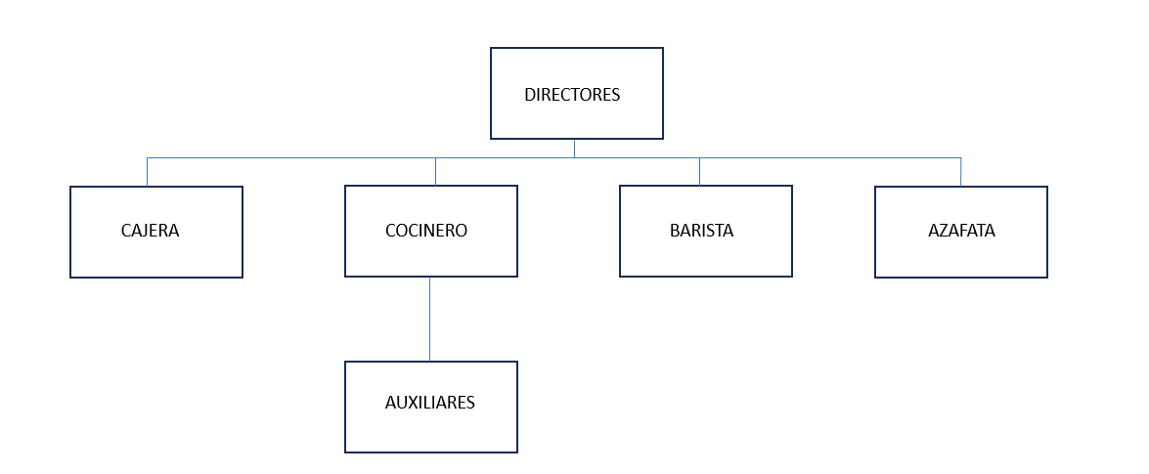

Fuente: LeBrunch.

Figura 1. Estructura Organizacional de la empresa

4.1.4 Localización
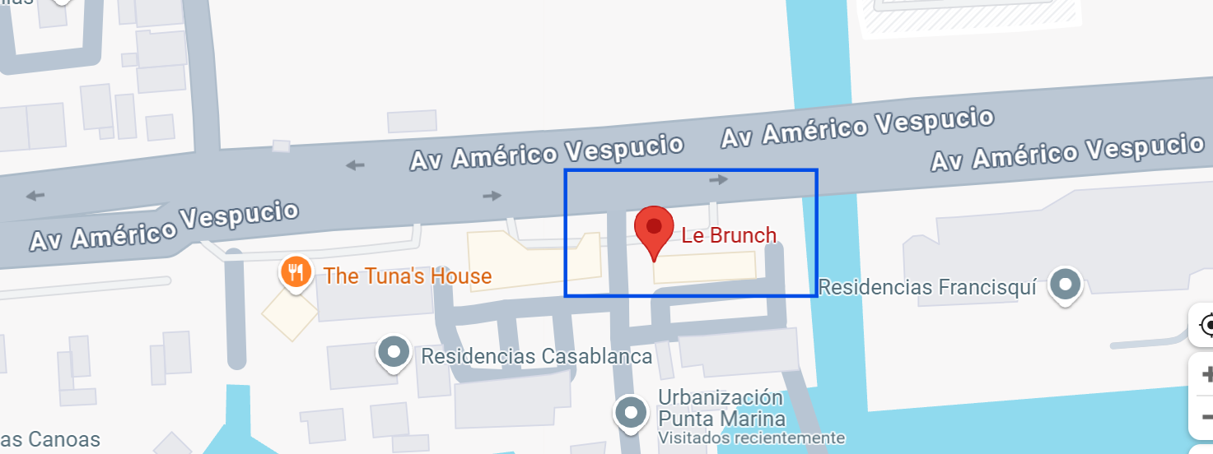
El restaurante LeBrunch está actualmente ubicado en la Avenida. Americo Vespucio, en el centro comercial Punta Marina Lecheria, Anzoategui.
Figura 2. Localización

Fuente: LeBrunch.

4.1.5 Diagrama de ambiente ampliado
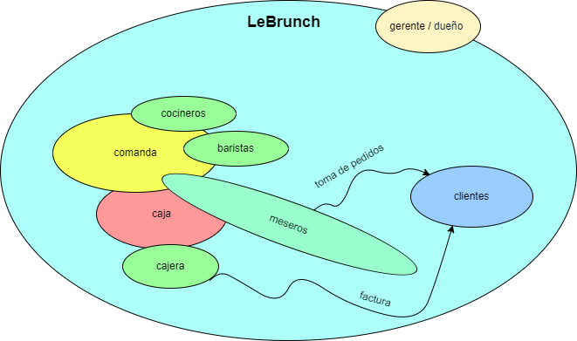
El diagrama de ambiente ampliado representa el flujo actual de la toma de pedidos en Le Brunch y cómo interactúan los diferentes actores del restaurante.

Figura 3. Diagrama de ambiente ampliado
Fuente: El autor.

Clientes: Son quienes inician el proceso al hacer sus pedidos. Los clientes interactúan con los mesoneros para solicitar sus órdenes.
Meseros: Actúan como intermediarios entre el cliente y las demás áreas del restaurante. Ellos son los encargados de tomar el pedido de los clientes y llevarlo a la caja.
Caja: Una vez el mesero lleva el pedido a la caja, la cajera genera una comanda. La comanda es un documento que detalla los platos solicitados, y especificaciones de los mismos. Además, en la caja también se procesa la factura del cliente.
Comanda: es un documento que detalla los pedidos de los clientes con sus especificaciones. Es entregada a la cocina y baristas para la preparación de los platos y bebidas.
Cocineros y baristas: La comanda, después de ser generada en la caja, es entregada por los mesoneros a los cocineros y baristas.En base en la información de la comanda, preparan los alimentos y bebidas solicitados.
Cajera: Al final del proceso, la cajera entrega la factura generada por el sistema de la caja al cliente.

4.1.6 Modelo de Dominio
Mediante el modelo de dominio se realiza una representación de conceptos significativos del sistema actual pertinentes al dominio que se deben modelar en el software
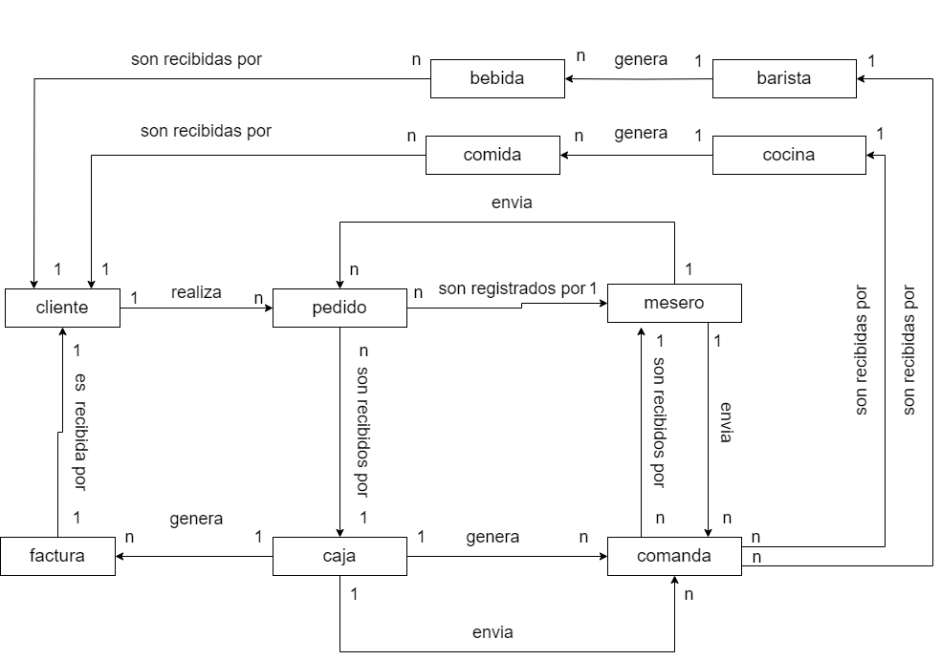
Figura 4. Modelo de Dominio

Fuente: El autor.

Glosario de términos:
- cliente: representa a la persona que realiza pedidos en el restaurante.
- factura: documento que refleja el detalle de los productos adquiridos por el cliente.
- caja: es manejada por la persona encargada que genera las comandas y las envía al mesero para su asignación.
- comanda: registro con formato interno que refleja el pedido del cliente que se envía a cocina y baristas.
- mesero: persona encargada de tomar los pedidos de los clientes y enviarlos a la caja y a la cocina y baristas
- pedido: mensaje con las solicitudes realizadas por un cliente, compuesto por uno o varios elementos del menú
- cocina: área donde se preparan los platos solicitados en los pedidos.
- comida: productos alimenticios incluidos en el menú del restaurante y solicitados por los clientes.
- barista: persona encargada de preparar las bebidas solicitadas.
- bebida: productos líquidos disponibles en el menú.
En LeBrunch, el proceso de atención al cliente sigue un modelo tradicional donde los meseros actúan como intermediarios entre los comensales, la caja y la cocina. Los pedidos son tomados manualmente y transmitidos a la caja, donde se genera una comanda que es entregada a los cocineros y baristas para la preparación de los alimentos y bebidas. La caja también se encarga de la facturación y entrega del comprobante de pago al cliente.
- Posterior al uso de los métodos de recolección de información empleados se obtuvo la siguiente información:
- La transmisión manual de órdenes entre clientes, meseros y cocina genera omisiones y confusiones en especificaciones importantes, afectando la precisión de los pedidos.
- En momentos de alta demanda, el proceso manual provoca demoras en la toma y entrega de pedidos.

4.2 Determinar los requisitos funcionales y no funcionales de la aplicación

Siguiendo con la primera fase de la metodología RUP, se definieron las funcionalidades, características y capacidades que el sistema debe cumplir, es decir, los requisitos que permiten modelar el sistema y diseñar los casos de uso para su desarrollo. A su vez, se identificaron los posibles riesgos que podrían surgir durante el desarrollo del sistema de información.

4.2.1 Requisitos Funcionales
Nro | Identificador | Descripción
1 | RF-1 | Los usuarios deben autenticarse mediante credenciales.
2 | RF-2 | Los usuarios deben tener la posibilidad de cambiar la contraseña de su cuenta.
3 | RF-3 | Los usuarios deben poder ver la informacion de su perfil.
4 | RF-4 | Los clientes deben poder registrarse en el sistema.
5 | RF-5 | El sistema debe permitir a los clientes realizar pedidos directamente desde un dispositivo móvil disponible en las mesas
6 | RF-6 | El cliente debe poder editar su pedido.
7 | RF-7 | El cliente debe realizar una acción para concretar el pedido.
8 | RF-8 | El sistema debe permitir al cliente consultar el menú con los platos y bebidas que brinda el restaurante.
9 | RF-9 | El sistema debe permitir la creación y gestión de diferentes roles de usuario cada uno con permisos específicos.
10 | RF-10 | El administrador debe poder ver reportes con respecto a los pedidos realizados.
11 | RF-11 | El sistema debe permitir exportar los reportes
12 | RF-12 | El administrador debe poder gestionar el menú de los platos y bebidas disponibles.
13 | RF-13 | El sistema debe permitir la gestión de pedidos.
14 | RF-14 | El administrador debe poder configurar el asistente virtual
15 | RF-15 | El cocinero y barista deben poder ver el historial de pedidos realizados.
Fuente: El autor.

4.2.2 Requisitos No Funcionales
Nro | Identificador | Descripción
1 | RNF-1 | El asistente debe ofrecer recomendaciones personalizadas basadas en pedidos anteriores de clientes recurrentes.
2 | RNF-2 | El sistema debe ser capaz de procesar múltiples pedidos simultáneamente sin generar retrasos o interrupciones.
3 | RNF-3 | La interfaz del sistema debe ser fácil de usar tanto para los clientes como para el personal del restaurante.
4 | RNF-4 | El sistema debe garantizar la correcta transmisión de los pedidos.
Fuente: El autor.

4.2.3 Riesgos
Se debe tener en consideración los posibles riesgos que pueda presentar el sistema en su implementación.
nombre | descripción | nivel | responsable | tipo | contingencia
Sobrecarga del sistema | El sistema no soporta un gran volumen de pedidos simultáneos, lo que causa retrasos. | Muy crítico | desarrollador | Servidor | Optimizar el sistema para alto rendimiento y realizar pruebas
Fallo de conexión a internet | Ocurre una falla o desconexión de internet y el asistente virtual no está disponible | Muy crítico | desarrollador | técnico | Implementar un modo offline temporal en el sistema.
Pérdida de datos del cliente | Fallo en el almacenamiento de perfiles o preferencias de clientes. | crítico | desarrollador | base de datos | Realizar copia de seguridad y sistemas de recuperación de datos.
Problemas de facturación | Discrepancias entre los pedidos realizados y la facturación en caja. | crítico | Administrador de caja | base de datos | utilizar un sistema de verificación manual para verificar la coherencia entre órdenes y facturación.
Fuente: El autor.

4.2.4 Arquitectura Candidata
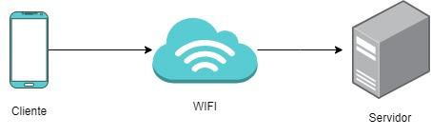
Es un concepto preliminar que describe una propuesta inicial de la arquitectura del sistema que se está desarrollando, para este sistema se propone la arquitectura cliente-servidor donde se divide la aplicación en dos componentes uno es el cliente que utiliza unos servicios, y otro es el servidor que proporciona dichos servicios.

4.2.5 Casos de uso
Es el diagrama que permite representar los requisitos funcionales del sistema para tener una mejor comprensión de estos.

4.2.5.1 Tabla de actores del sistema
Actores | Descripción
Administrador | Es el encargado que tiene los permisos de gestionar los pedidos, los usuarios, los reportes y el menú.
Cliente | El cliente es el usuario que interactúa con el sistema para realizar su pedido. Tiene acceso al menú del restaurante, donde puede consultar opciones y finalmente confirmar su orden.
Cocinero | Es el usuario encargado de administrar los pedidos con respecto a la comida
Barista | Es el usuario encargado de administrar los pedidos con respecto a las bebidas
Geminis | Es el asistente virtual basado en inteligencia artificial encargado de interpretar el lenguaje natural del usuario y transformar solicitudes textuales en pedidos estructurados dentro del sistema.
API MCP | Es el actor externo que permite la administración de parámetros de uso del asistente virtual para la toma de pedidos del asistente virtual desde el sistema.

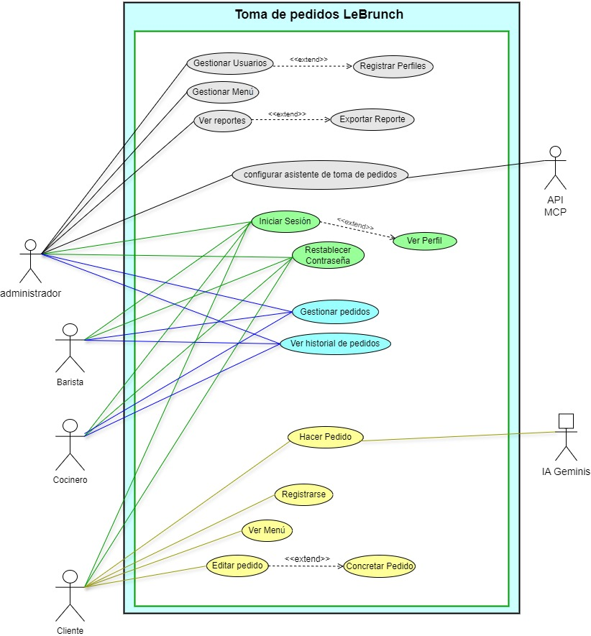
4.2.5.2 Diagrama de casos de uso

4.2.5.2.1 Caso de uso: Iniciar Sesión
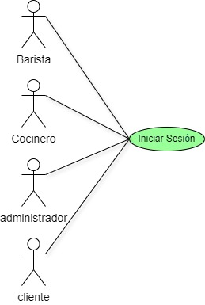

Caso de Uso: Iniciar Sesión
Id: RF-1 | Referencia:  <<extends>> ver perfil
Requisitos: Registrarse |  | Prioridad: Alta
Actores: Administrador, Cliente, Cocinero, Barista.
Descripción: permite a los usuarios acceder al sistema mediante credenciales válidas, garantizando un nivel de acceso adecuado según su rol.
Precondición: el usuario debe estar registrado en el sistema.
Flujo principal:
- El actor ingresa al sistema a la opción de inicio de sesión
- El sistema solicita al usuario ingresar sus credenciales
- El sistema verifica las credenciales en la base de datos
- Si las credenciales son válidas El usuario accede a las funcionalidades específicas de su rol
Flujo alternativo:
- El usuario ingresa las credenciales
- Las credenciales no son válidas
- el sistema muestra un mensaje de error y permite intentar nuevamente
Postcondición: se muestra un mensaje de bienvenida al sistema.
Autor: Luis Martínez.

4.2.5.2.2 Caso de uso: Restablecer Contraseña
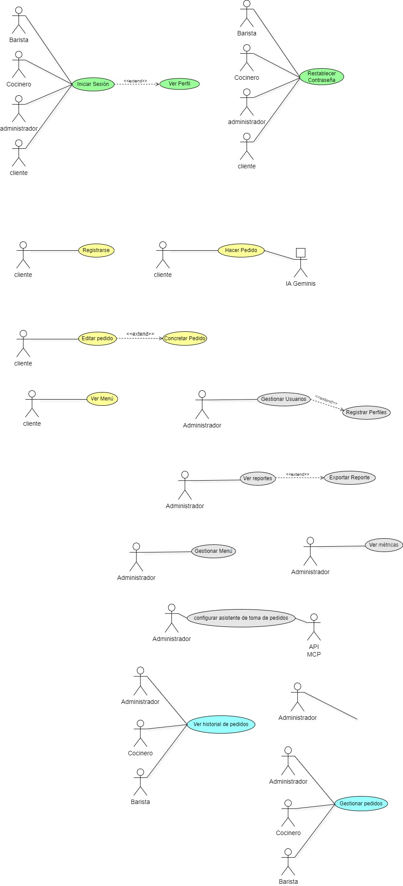

Caso de Uso: Restablecer Contraseña
Id: RF-2 | Referencia: No aplica
Requisitos: Registrarse |  | Prioridad: baja
Actores: Administrador, Cliente, Cocinero, Barista.
Descripción: permite a los actores restablecer su contraseña actual.
Precondición: iniciar el sistema.
Flujo principal:
- El usuario inicia al sistema
- El usuario accede a la opción "cambiar contraseña".
- El sistema solicita los datos necesarios para el proceso.
- El usuario ingresa los datos solicitados
- El sistema verifica que la nueva contraseña cumpla con los requisitos de seguridad
- El sistema actualiza la contraseña del usuario en la base de datos.
- El sistema muestra un mensaje de confirmación
Flujo alternativo:
- El usuario ingresa al sistema
- El usuario accede a la opción "cambiar contraseña".
- El sistema solicita los datos necesarios para el proceso.
- El usuario ingresa los datos solicitados de manera errónea
- El sistema muestra un mensaje de error.
Postcondición: se cambia la contraseña de determinado usuario en la base de datos
Autor: Luis Martínez.

4.2.5.2.3 Caso de uso: Ver perfil
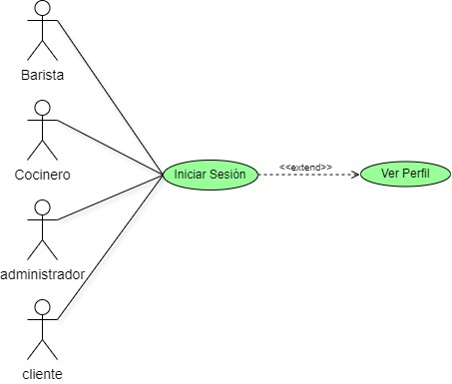

Caso de Uso: Ver perfil
Id: RF-3 | Referencia: No aplica
Requisitos: Iniciar sesión |  | Prioridad: baja
Actores: Administrador, Cliente, Cocinero, Barista.
Descripción: permite a los actores consultar su información del perfil.
Precondición: el usuario debe haber iniciado sesión en el sistema.
Flujo principal:
- El usuario ingresa al sistema
- El usuario accede a la opción de “perfil”
- El sistema muestra la información relacionada con el usuario.
Flujo alternativo: no aplica.
Postcondición: no aplica.
Autor: Luis Martínez.

4.2.5.2.4 Caso de uso: Registrarse
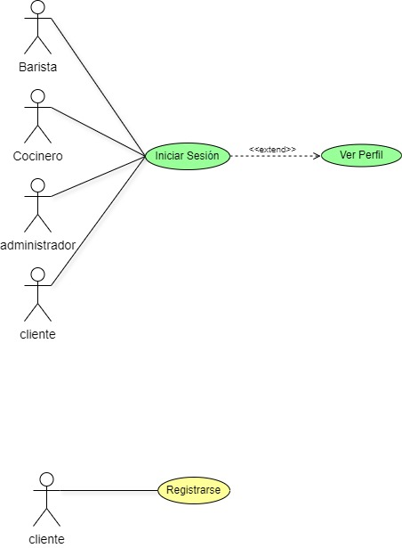

Caso de Uso: Registrarse
Id: RF-4 | Referencia: No aplica
Requisitos: No aplica. |  | Prioridad: Alta
Actores: Cliente
Descripción: permite a un cliente registrarse en el sistema para realizar sus pedidos, almacenando sus datos en la base de datos del sistema.
Precondición: iniciar el sistema en el dispositivo.
Flujo principal:
- El usuario selecciona la opción Registrarse en la pantalla de inicio del sistema.
- El sistema muestra un formulario de registro solicitando los datos.
- El usuario completa el formulario con la información solicitada.
- El sistema valida todos los campos.
- El sistema envía un mensaje de confirmación indicando que el registro se realizó correctamente.
Flujo alternativo:
- El usuario ingresa algún dato invalido o deja un campo vacío
- El sistema muestra un mensaje de error
Postcondición: El usuario queda registrado en el sistema
Autor: Luis Martínez.

4.2.5.2.5 Caso de uso: Hacer Pedido
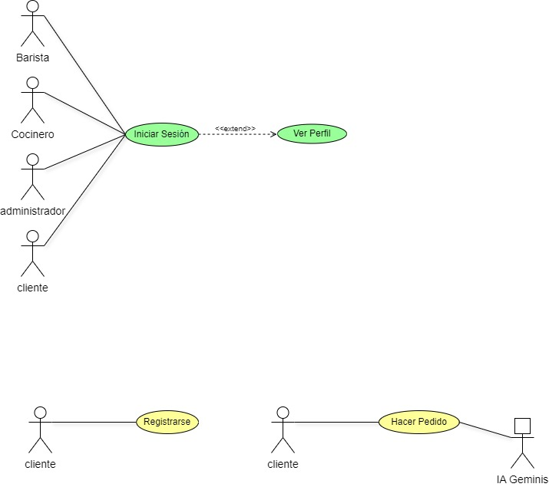

Caso de Uso: Hacer Pedido
Id: RF-5 | Referencia: No aplica
Requisitos: Iniciar sesión. |  | Prioridad: Alta
Actores: Cliente
Descripción: permite a un cliente comunicarse con el asistente virtual para poder pedirle lo que va a ordenar.
Precondición: iniciar el sistema en el dispositivo e iniciar sesión como cliente.
Flujo principal:
- El cliente ingresa a la vista de “chat” .
- El sistema carga al asistente virtual, quien da la bienvenida.
- El cliente escribe su solicitud.
- El asistente virtual interpreta la solicitud añade los platos y bebidas al carrito del cliente.
Flujo alternativo:
- El cliente ingresa a la vista de “chat”.
- El sistema carga al asistente virtual, quien da la bienvenida.
- El cliente escribe su solicitud.
- El asistente virtual no logra entender la solicitud del cliente y muestra un mensaje indicando que no comprendió y sugiere ejemplos claros de pedido.
Postcondición: El asistente virtual añade los platos y bebidas que solicito el cliente al pedido.
Autor: Luis Martínez.

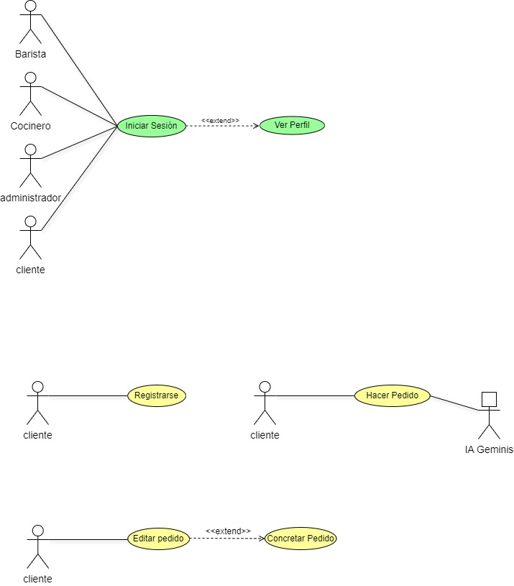
4.2.5.2.6 Caso de uso: Editar Pedido

Caso de Uso: Editar Pedido
Id: RF-6 | Referencia: <<extends>> Concretar Pedido
Requisitos: Iniciar sesión. |  | Prioridad: Media
Actores: Cliente
Descripción: permite a un cliente editar el pedido que realizó mediante el asistente virtual.
Precondición: iniciar el sistema en el dispositivo e iniciar sesión como cliente.
Flujo principal:
- El cliente accede al carrito desde la vista de pedido.
- El sistema muestra la lista de productos seleccionados con sus características y detalles
- El cliente realiza los cambios deseados como cambiar cantidades, eliminar platos o bebidas y agregar detalles.
- El sistema actualiza automáticamente los platos y bebidas modificados
- El total del pedido se recalcula.
Flujo alternativo: no aplica.
Postcondición: El pedido es modificado en el carrito.
Autor: Luis Martínez.


4.2.5.2.7 Caso de uso: Concretar Pedido

Caso de Uso: Concretar Pedido
Id: RF-7 | Referencia: no aplica
Requisitos: Hacer pedido. |  | Prioridad: Alta
Actores: Cliente
Descripción: permite a un cliente confirmar el pedido realizado.
Precondición: iniciar el sistema en el dispositivo, iniciar sesión como cliente y hacer un pedido.
Flujo principal:
- El cliente revisa su selección en el carrito o lista de pedido.
- El cliente presiona el botón “Confirmar pedido”.
- El sistema verifica que el pedido no esté vacío y que todos los datos requeridos estén completos
- El pedido es confirmado.
Flujo alternativo:
- El cliente revisa su selección en el carrito o lista de pedido.
- El cliente presiona el botón “Confirmar Pedido”.
- El sistema verifica y el pedido está vacío o incompleto
- El sistema muestra un mensaje de advertencia.
Postcondición: El pedido es confirmado y es enviado a cocineros y baristas para su procesamiento.
Autor: Luis Martínez.

4.2.5.2.8 Caso de uso: Ver Menú
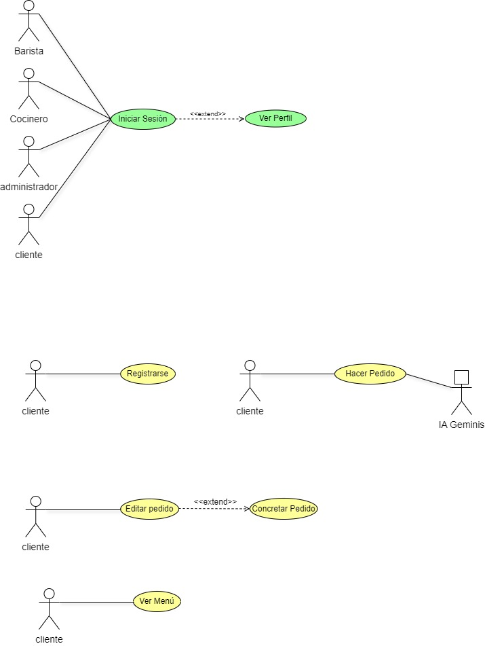

Caso de Uso: Ver Menú
Id: RF-8 | Referencia: no aplica
Requisitos: Iniciar Sesión. |  | Prioridad: Media
Actores: Cliente
Descripción: permite a un cliente consultar el menú con los platos y bebidas disponibles.
Precondición: iniciar el sistema en el dispositivo e iniciar sesión como cliente.
Flujo principal:
- El cliente accede a la vista menú.
- El cliente puede explorar el menú y aplicar filtros por categoría
- El cliente puede consultarlos precios, descripción y disponibilidad de los platos y bebidas del restaurante.
Flujo alternativo: No aplica.
Postcondición: No aplica.
Autor: Luis Martínez.

Caso de uso: Gestionar Usuarios
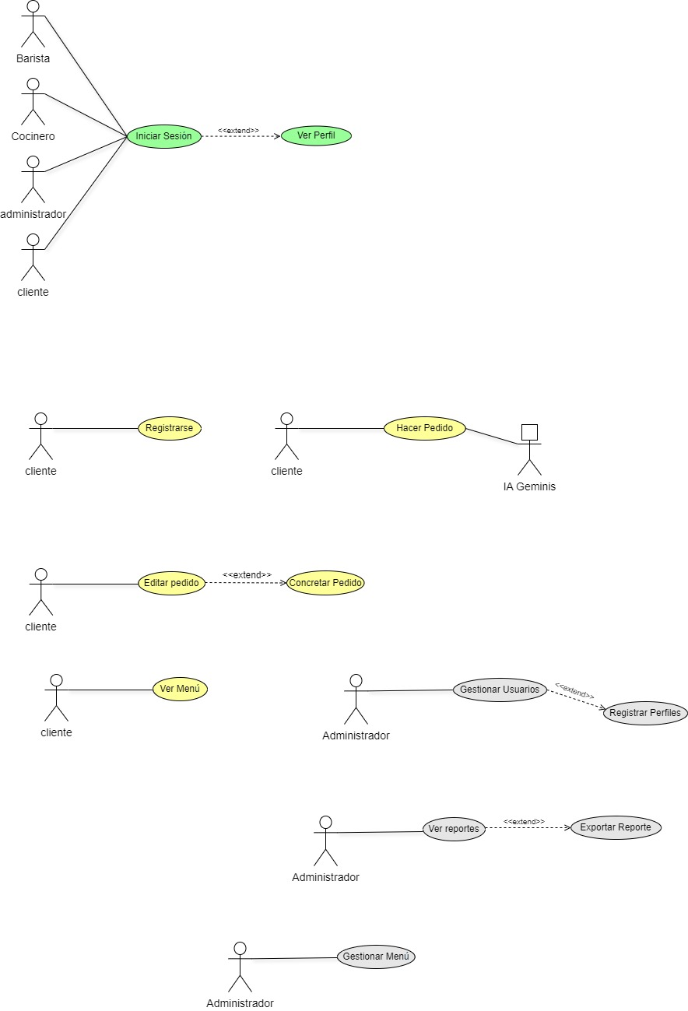

Caso de Uso: Gestionar Usuarios
Id: RF-9 | Referencia: <<extends>> Registrar Usuario
Requisitos: Iniciar sesión |  | Prioridad: Media.
Actores: Administrador
Descripción: Permite al administrador gestionar cada uno de los usuarios registrados en el sistema.
Precondición: El administrador debe iniciar sesión en el sistema con credenciales válidas.
Flujo principal:
- El administrador ingresa a la opción “usuarios”.
- El sistema muestra una lista de todos los usuarios creados.
- El administrador puede editar o eliminar la información de cada uno de los usuarios.
- El usuario es modificado en la base de datos.
Flujo alternativo: no aplica.
Postcondición: Se modifican los datos de un o varios usuarios en la base de datos.
Autor: Luis Martínez.

Caso de uso: Registrar Perfiles


Caso de Uso: Registrar Perfiles
Id: RF-9 | Referencia: No aplica
Requisitos: Iniciar sesión |  | Prioridad: Media.
Actores: Administrador
Descripción: Permite al administrador crear nuevos perfiles de usuarios en el sistema, como cocineros, clientes y otros administradores
Precondición: El administrador debe iniciar sesión en el sistema con credenciales válidas.
Flujo principal:
- El sistema despliega un formulario para el ingreso de datos del nuevo usuario.
- El administrador completa el formulario con la información requerida (nombre, correo, contraseña, rol, etc.).
- El sistema valida los campos ingresados (formato de correo, contraseña segura, datos obligatorios, etc.).
- Si los datos son válidos, el administrador confirma el registro.
- El sistema guarda la información en la base de datos y muestra un mensaje de confirmación de registro exitoso.
Flujo alternativo:
- Si la información ingresada contiene errores o campos incompletos, el sistema muestra mensajes de advertencia indicando los datos que deben corregirse.
- El administrador corrige la información y vuelve a intentar el registro.
- Una vez corregidos los datos, el sistema repite la validación.
Postcondición: El sistema registra el nuevo usuario.
Autor: Luis Martínez.

Caso de uso: Ver reportes
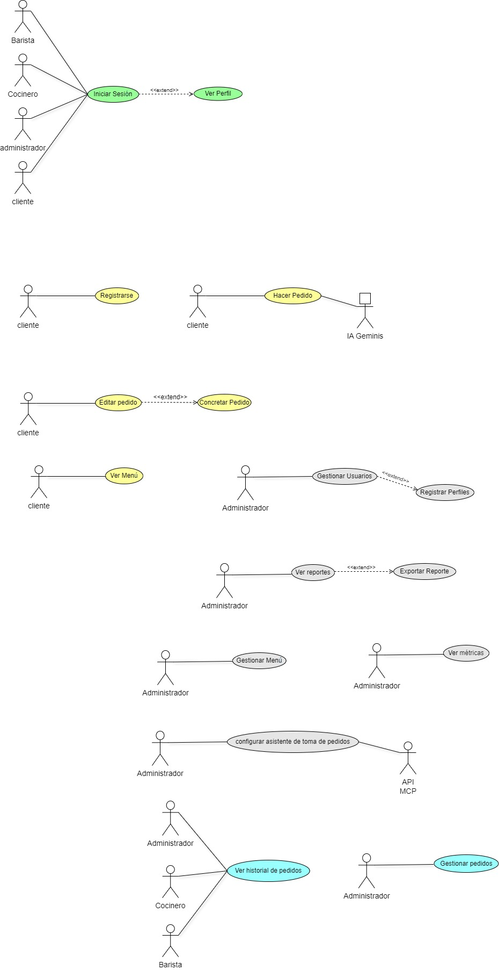

Caso de Uso: Ver reportes
Id: RF-10 | Referencia: <<extends>> Exportar Reporte
Requisitos: Iniciar sesión |  | Prioridad: Media.
Actores: Administrador
Descripción: Permite al administrador conocer un resumen de las ventas y pedidos para un periodo especifico.
Precondición: El administrador debe iniciar sesión en el sistema con credenciales válidas.
Flujo principal:

- El administrador ingresa a la vista de reportes y escoge el periodo a consultar.
- El sistema muestra un resumen de los platos mas vendidos, las ventas totales, totales de pedidos y el promedio de precio de orden para ese periodo.

Flujo alternativo:
- El administrador ingresa a la vista de reportes y escoge el periodo a consultar.
- El sistema muestra un mensaje diciendo que no hay pedidos para ese periodo.
Postcondición: no aplica.
Autor: Luis Martínez.

Caso de uso: Exportar Reporte


Caso de Uso: Exportar Reporte
Id: RF-11 | Referencia: no aplica.
Requisitos: Iniciar sesión |  | Prioridad: Media.
Actores: Administrador
Descripción: Permite al administrador exportar a formato pdf un resumen de las ventas y pedidos para un periodo especifico.
Precondición: El administrador debe iniciar sesión en el sistema con credenciales válidas y debe existir el reporte.
Flujo principal:

- El administrador ingresa a la vista de reportes y escoge el periodo a consultar para exportar
- El sistema muestra el reporte.
- El usuario selecciona la opción de “exportar”.
- El sistema genera un reporte en formato pdf.

Flujo alternativo:
- El administrador ingresa a la vista de reportes y escoge el periodo a consultar para exportar.
- El sistema muestra un mensaje diciendo que no hay pedidos para ese periodo.
Postcondición: Archivo generado del reporte para el periodo seleccionado.
Autor: Luis Martínez.

Caso de uso: Gestionar menú


Caso de Uso: Gestionar menú
Id: RF-12 | Referencia: no aplica.
Requisitos: Iniciar sesión |  | Prioridad: Alta.
Actores: Administrador
Descripción: Permite al administrador modificar y gestionar los platos disponibles en el menú del restaurante,
Precondición: El administrador debe iniciar sesión en el sistema con credenciales válidas.
Flujo principal:

- El administrador ingresa a la vista de “menú”.
- El sistema carga y muestra el listado completo de platos y bebidas registrados
- El administrador puede:
- Crear nuevos platos o bebidas ingresando sus datos.
- Editar la información de los elementos existentes.
- Eliminar platos o bebidas del sistema.
- El sistema valida los datos ingresados y actualiza la base de datos
Flujo alternativo:

- El administrador ingresa a la vista de “menú”.
- El sistema carga y muestra el listado completo de platos y bebidas registrados
- El administrador realiza una modificación.
- El sistema valida los datos ingresados y muestra un mensaje de error.
Postcondición: El menú es modificado en la base de datos.
Autor: Luis Martínez.

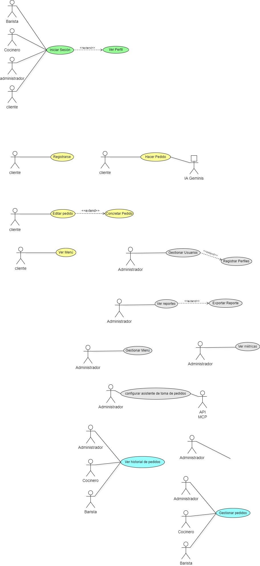
Caso de uso: Gestionar pedidos

Caso de Uso: Gestionar pedidos
Id: RF-13 | Referencia: no aplica.
Requisitos: Iniciar sesión |  | Prioridad: Alta.
Actores: Administrador, Cocinero y Barista.
Descripción: Permite al actor completar o cancelar un pedido.
Precondición: El usuario debe iniciar sesión en el sistema con credenciales válidas y deben existir pedidos.
Flujo principal:

- El administrador ingresa a la vista de “ordenes”
- El sistema muestra el listado de pedidos pendientes, filtrando los elementos según el tipo de usuario:
- Administrador: visualiza todos los pedidos con sus respectivos detalles.
- Cocinero: visualiza únicamente los platos pendientes.
- Barista: visualiza únicamente las bebidas pendientes.
- El usuario puede seleccionar una orden y realizar las siguientes acciones:
- Completar: marca como completado los elementos según su rol (todos los platos, todas las bebidas, o el pedido completo).
- Cancelar: anula el pedido según su rol (todos los platos, todas las bebidas, o el pedido completo).

- El pedido completo solo se marca como finalizado cuando todos los elementos (platos y bebidas) hayan sido completados por los respectivos roles.
- El sistema actualiza el estado correspondiente en la base de datos.
Flujo alternativo:

- El usuario ingresa a la vista de “ordenes”
- El sistema muestra un mensaje indicando que no hay pedidos pendientes.
Postcondición: El estado del pedido es actualizado en la base de datos.
Autor: Luis Martínez.

Caso de uso: configurar asistente de toma de pedidos
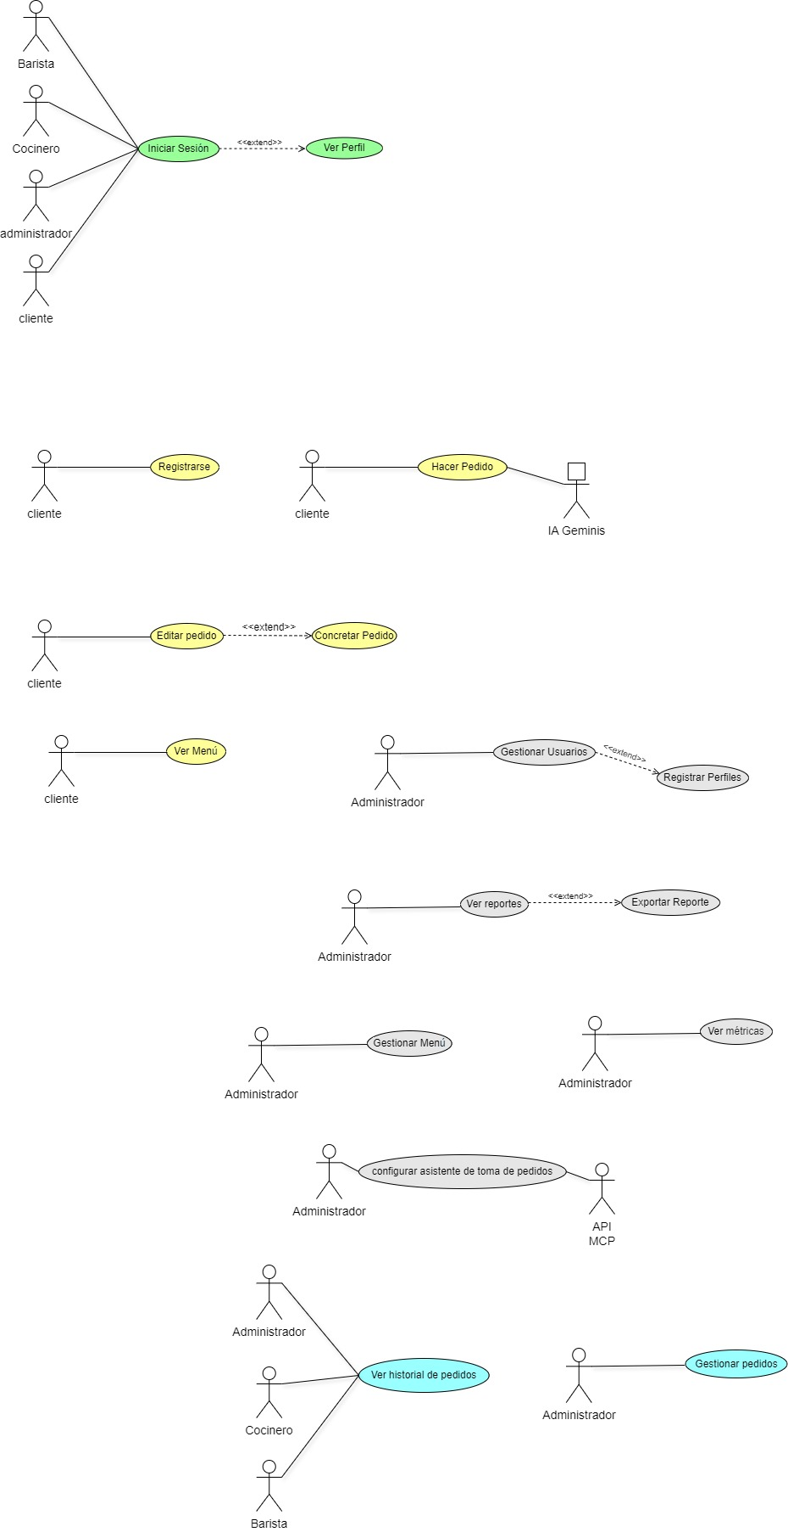

Caso de Uso: configurar asistente de toma de pedidos
Id: RF-14 | Referencia: no aplica.
Requisitos: Iniciar sesión |  | Prioridad: Media.
Actores: Administrador
Descripción: Permite al administrador
Precondición: El administrador debe iniciar sesión en el sistema con credenciales válidas.
Flujo principal:

- El administrador ingresa a la vista de “chat”
- El sistema muestra el estado actual del asistente virtual
- El administrador puede realizar las siguientes acciones:
- Verificar la conectividad del asistente virtual.
- Gestionar las API asociadas a Gemini
- configurar las opciones de visualización del asistente virtual
- El sistema guarda los cambios realizados mediante el API MCP
Flujo alternativo: No aplica.
Postcondición: La configuración del asistente virtual ha sido actualizada correctamente a través del API MCP.
Autor: Luis Martínez.

Caso de uso: Ver historial de pedidos



Caso de Uso: Ver historial de pedidos
Id: RF-15 | Referencia: no aplica.
Requisitos: Iniciar sesión |  | Prioridad: Baja.
Actores: Administrador, Cocinero y Barista
Descripción: Permite a los usuarios ver todos los pedidos realizados en un determinado periodo.
Precondición: El usuario debe iniciar sesión en el sistema con credenciales válidas.
Flujo principal:

- El administrador ingresa a la vista de “historial de pedidos” y escoge el periodo a consultar.
- El sistema carga y muestra la información de todos los pedidos para ese determinado periodo.
Flujo alternativo:

- El administrador ingresa a la vista de “historial de pedidos” y escoge el periodo a consultar.
- El sistema muestra un mensaje de que no hay pedidos para ese periodo.

Postcondición: No aplica.
Autor: Luis Martínez.

4.3 Diseñar la arquitectura del sistema con la integración del asistente virtual para la toma de pedidos
Continuando con la siguiente fase de la metodología, la fase de elaboración, se realizó un análisis exhaustivo y no se identificaron nuevos requisitos para el sistema. Durante esta etapa, se documentó detalladamente la estructura del sistema de información.

4.3.1 Diagrama de Paquete de Análisis
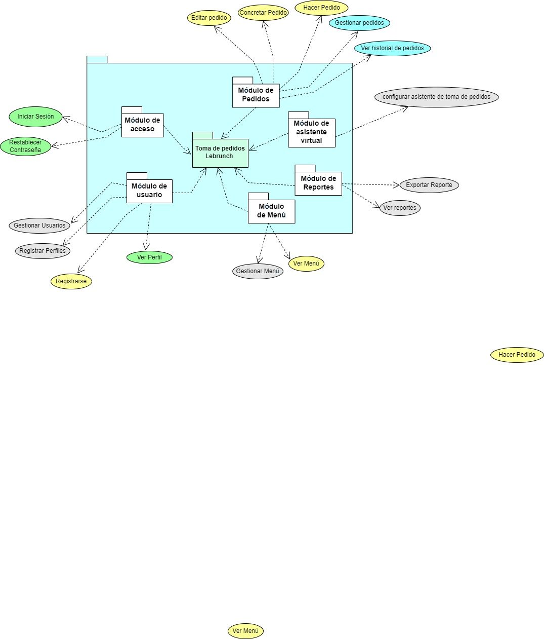
Este diagrama se emplea para distribuir el modelo en paquetes agrupando y simplificando el sistema. El propósito principal de un diagrama de paquetes es proporcionar una vista de alto nivel de un sistema, mostrando cómo diferentes partes del sistema están agrupadas juntas y cómo interactúan entre sí.

4.3.2 Diagrama de clases de análisis
Este diagrama representa la estructura estética del sistema y contempla 3 elementos los cuales son: clase de control, clase de entidad y clase de interfaz. Modela las clases que forman parte del sistema y sus relaciones, pero en un nivel más abstracto y centrado en los requisitos del negocio o funcionales.
Clase de interfaces | IU: Iniciar Sesión | Muestra el formulario para que los usuarios ingresen sus credenciales y accedan al sistema.
 | IU: Restablecer Contraseña | Muestra la opción para que el usuario actualice su contraseña.
 | IU: Ver Perfil | Muestra información del perfil del usuario.
 | IU: Registrar Perfiles | Muestra un formulario para registrar nuevos usuarios y asignarles un rol dentro del sistema.
 | IU: Registrarse | Muestra un formulario de registro para crear una nueva cuenta en el sistema.
 | IU: Gestionar Usuarios | Muestra una lista de los usuarios creados en el sistema.
 | IU: Gestionar Menú | Muestra las opciones para agregar, modificar o eliminar platos del menú del restaurante.
 | IU: Ver Menú | Muestra una lista con todos los platos y bebidas disponibles del menú.
 | IU: Hacer Pedido | Muestra en pantalla un chat para realizar un pedido mediante el asistente virtual.
 | IU: Editar pedido | Muestra al cliente una lista detallada de su pedido actual antes de concretarlo
 | IU: Concretar Pedido | Muestra al cliente una opción para concretar su pedido.
 | IU: Gestionar pedidos | Muestra la lista de pedidos pendientes.
 | IU: Ver historial de pedidos | Muestra todos los pedidos realizados por los clientes con opción a filtrar por periodos.
 | IU: Ver reportes | Muestra un resumen de los platos más vendidos, las ventas totales, totales de pedidos y el promedio de precio de orden con opción a filtrar por periodos.
 | IU: Exportar Reporte | Muestra la opción de exportar un reporte.
 | IU: configurar asistente de toma de pedidos | Muestra al administrador una vista administrativa desde la cual puede gestionar la configuración del asistente virtual encargado de tomar pedidos
Clase de Control | Gestor: Iniciar Sesión | Permite autenticar al usuario con sus credenciales para acceder al sistema.
 | Gestor: Restablecer Contraseña | Permite actualizar la contraseña actual del usuario autenticado.
 | Gestor: Ver Perfil | Busca la información del usuario autenticado.
 | Gestor: Registrar Perfiles | Procesa y almacena la información de nuevos usuarios en el sistema.
 | Gestor: Registrarse | Procesa el registro de nuevos usuarios en la base de datos del sistema como cliente.
 | Gestor: Gestionar Usuarios | Gestiona las operaciones relacionadas con la administración de usuarios del sistema.
 | IU: Gestionar Menú | Añade, actualiza o elimina platos en la base de datos del menú.
 | Gestor: Obtener Menú | Responsable de consultar y retornar la lista completa de platos y bebidas registrados en la base de datos.
 | Gestor: Hacer Pedido | Gestiona el proceso de la realización del pedido mediante asistente virtual.
 | Gestor: Gestionar Pedido | Gestiona la modificación de platos y bebidas del pedido antes de ser concretado.
 | Gestor: Concretar Pedido | Finaliza el pedido, lo registra en la base de datos y lo envía a las áreas correspondientes.
 | Gestor: Gestionar pedidos | Gestiona el visualizar, actualizar, completar o cancelar los pedidos.
 | Gestor: Obtener Pedidos | Se encarga de consultar y retornar los pedidos almacenados en la base de datos.
 | Gestor: Ver Reportes | Extrae y muestra la información consolidada de los pedidos realizados en un periodo especifico.
 | Gestor: Exportar reporte | Permite generar y descargar un reporte en un formato específico
 | Gestor: configuración asistente | Gestionar parámetros de uso del asistente virtual para la toma de pedidos a través del API MCP.
Clase de Entidad | Persona | Representa la información personal de cada individuo registrado en el sistema, incluyendo nombre, apellido, cédula y correo electrónico
 | Usuario | Es la cuenta que permite a una persona acceder al sistema, asignándole un rol específico (como cliente, administrador, cocinero, etc.) y credenciales de ingreso.
 | Pedido | Representa la información general del pedido y la persona que realizo el pedido.
 | Pedido_detalle | Representa la información detallada del pedido.
 | Configuración_Asistente | Representa la configuración guardada por el administrador para el asistente virtual
 | Menú | Representa el el listado de platos disponibles en el restaurante

Diagrama de clases de análisis: Iniciar Sesión, Ver perfil y restablecer contraseña
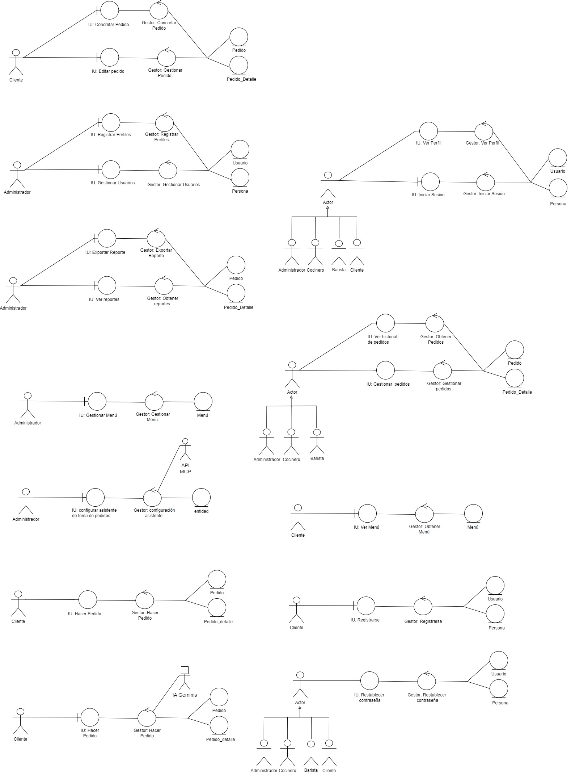

Diagrama de clases de análisis: Restablecer contraseña



Diagrama de clases de análisis: Registrar perfiles y Gestionar Usuario
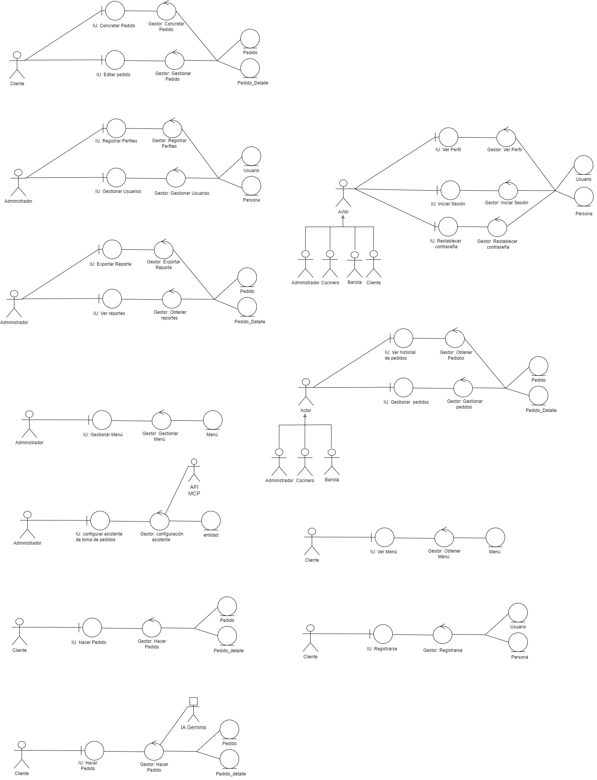

Diagrama de clases de análisis: Registrarse


Diagrama de clases de análisis: Gestionar menú


Diagrama de clases de análisis: Ver menú


Diagrama de clases de análisis: Hacer pedido
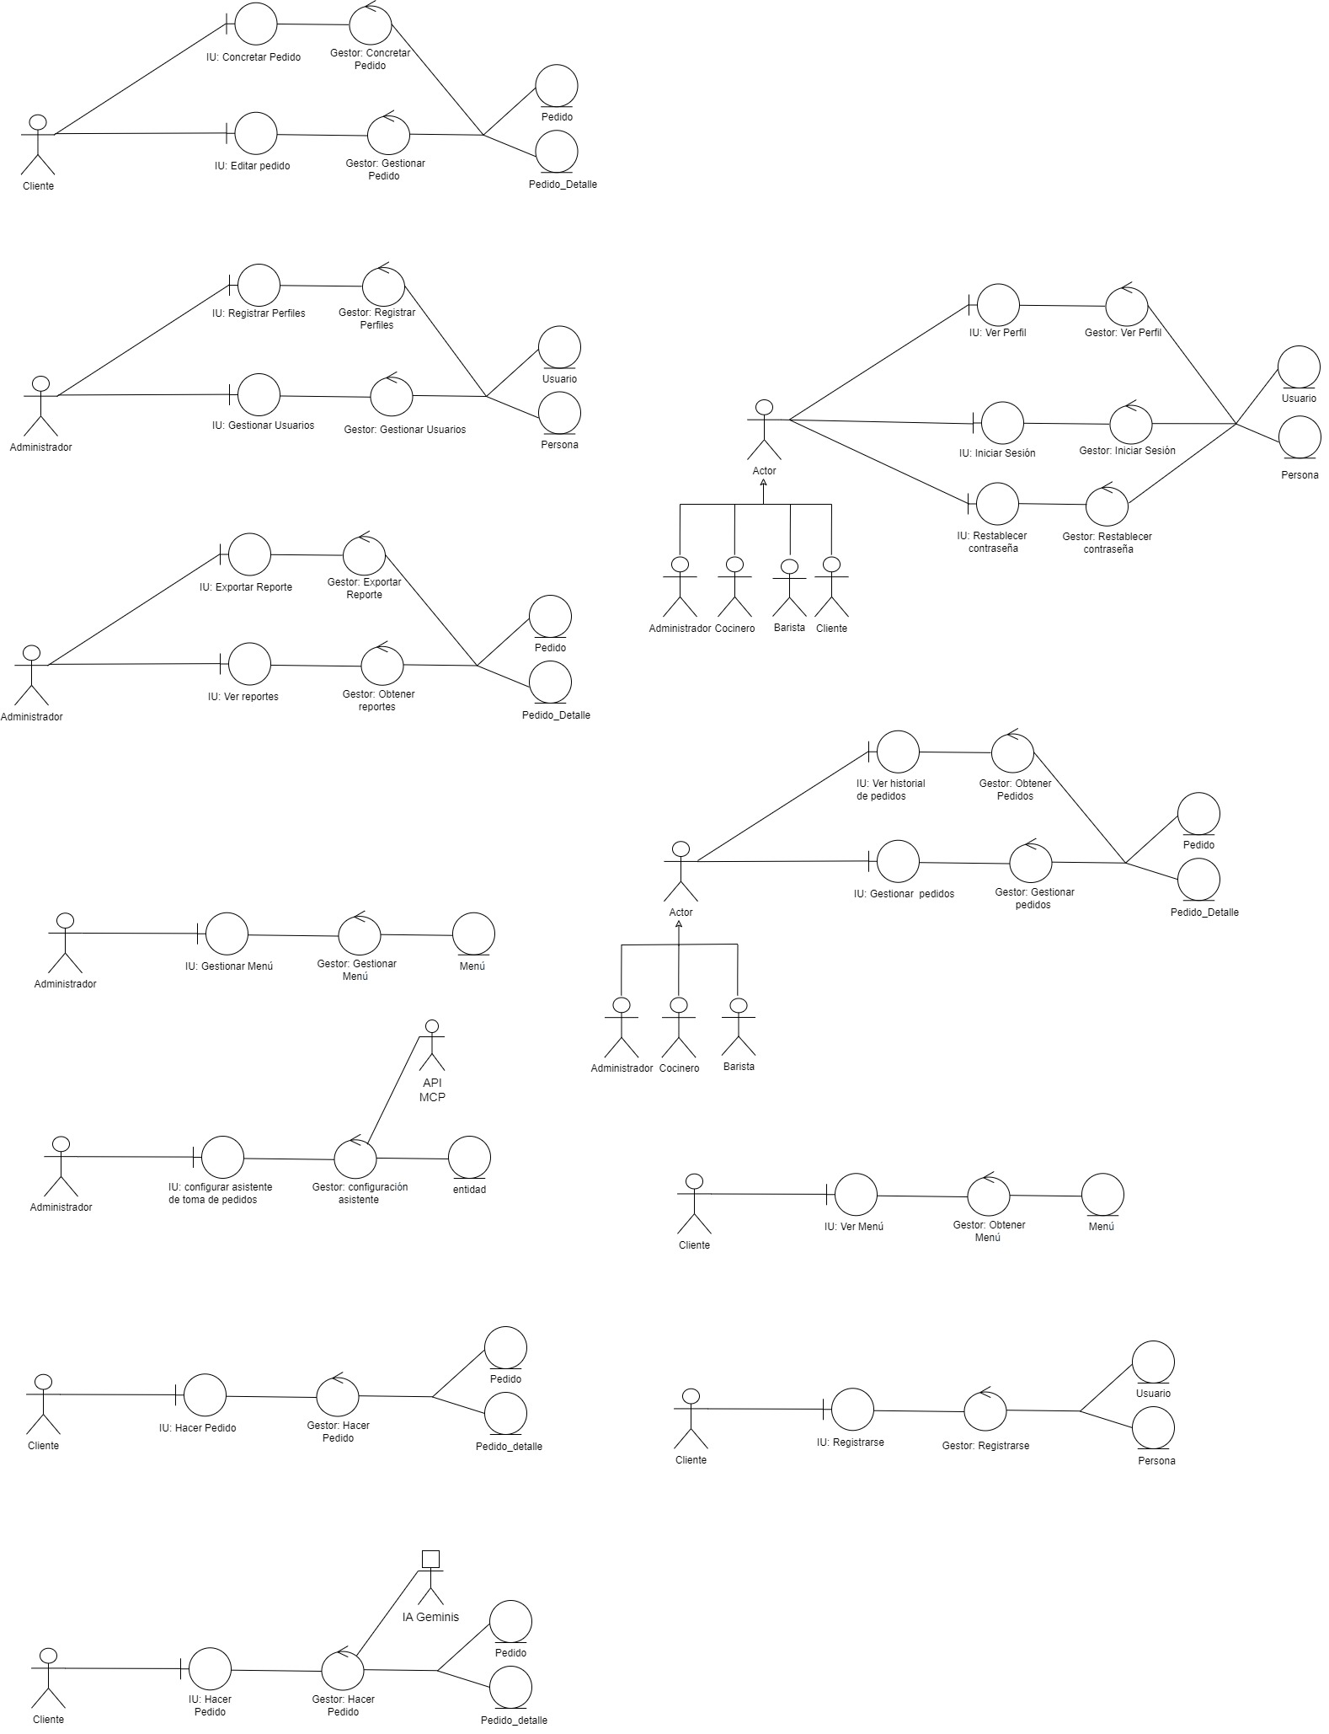

Diagrama de clases de análisis: Editar pedido y Concretar pedido


Diagrama de clases de análisis: Gestionar pedidos y Ver historial de pedidos.


Diagrama de clases de análisis: Ver reportes y Exportar reportes


Diagrama de clases de análisis: Configurar asistente de toma de pedidos


Diagrama de clases de colaboración
El diagrama de colaboración representa visualmente como los elementos del sistema interactúan y se relacionan entre sí.

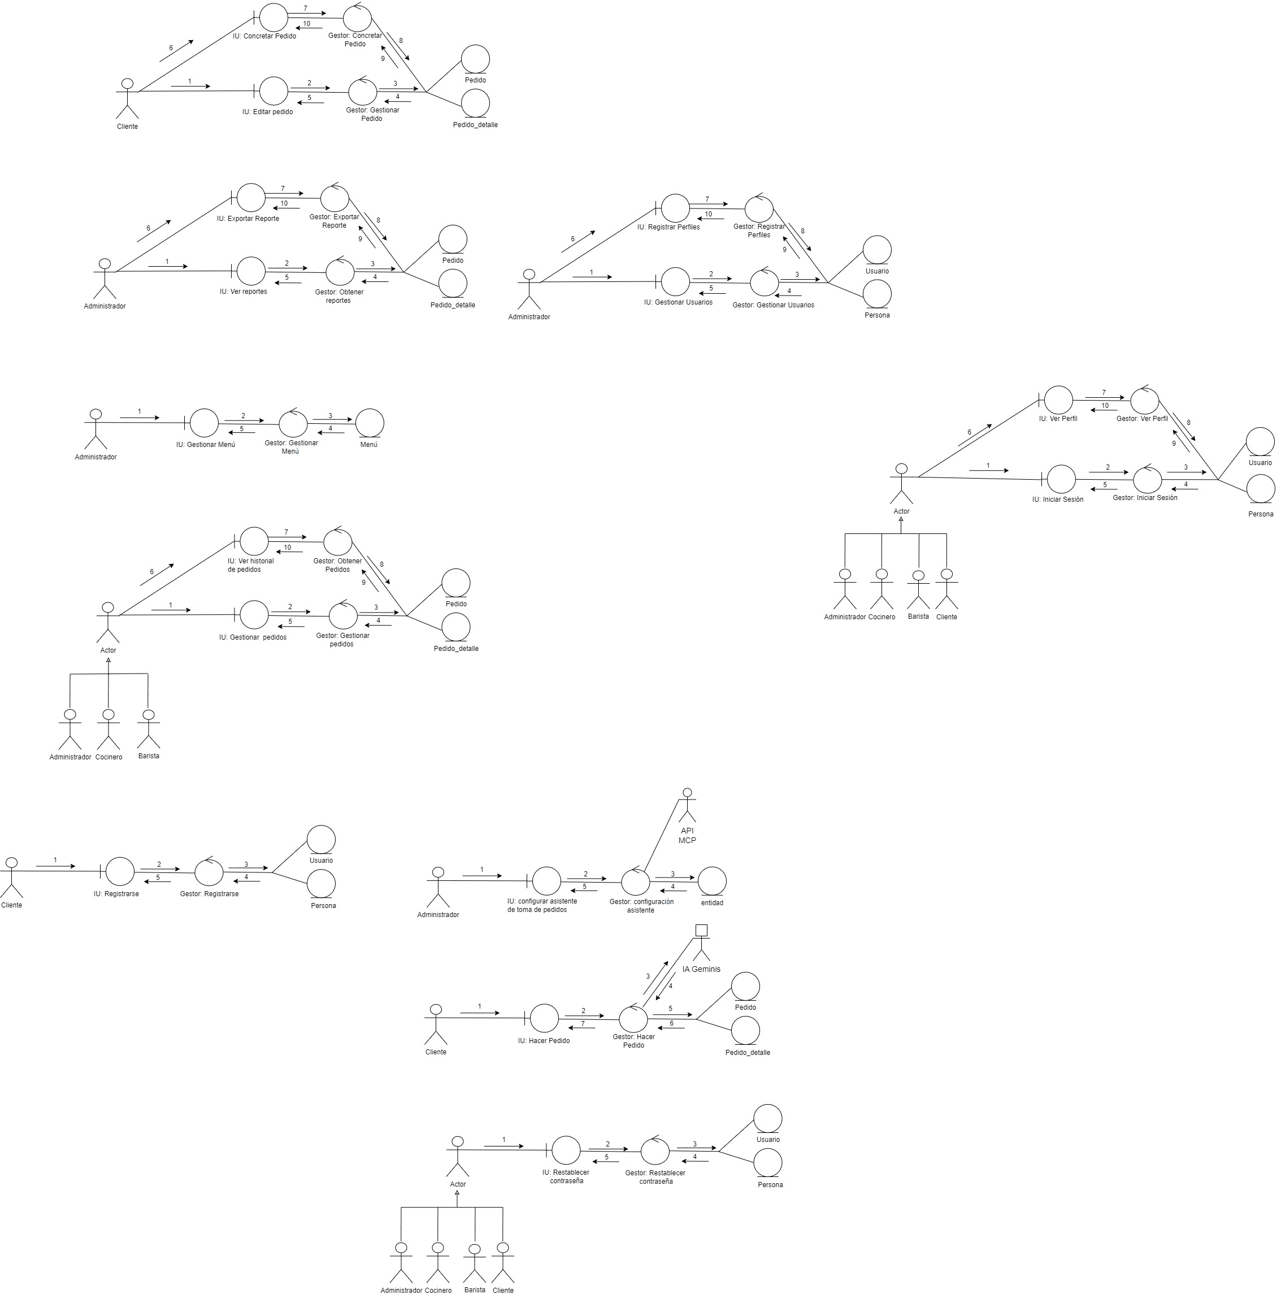
Diagrama de clases de colaboración: Iniciar Sesión y Ver perfil.

Leyenda:
1: El actor activa la IU: Iniciar Sesión ingresando sus credenciales.
2: La IU: Iniciar Sesión envía los datos ingresados al Gestor: Iniciar Sesión para su validación.
3: El Gestor envía la solicitud a la entidad Usuario y a la entidad Persona.
4: Las Entidades Usuario y Persona responden al Gestor: Iniciar Sesión con la información solicitada
5: El Gestor: Iniciar Sesión procesa la respuesta y la envía a la IU: Iniciar Sesión, la cual muestra el resultado al usuario.
6: El actor activa la IU: Ver perfil.
7: La IU: Ver Perfil envía una solicitud al Gestor: Ver Perfil para obtener la información correspondiente.
8: El Gestor: Ver Perfil consulta la Entidad Usuario y la Entidad Persona para recuperar los datos del usuario autenticado.
9: Las entidades Usuario y Persona responden al Gestor: Ver Perfil con la información solicitada
10: El Gestor: Ver Perfil envía la respuesta a la IU: Ver Perfil, que muestra al actor la información

Diagrama de clases de colaboración: Restablecer contraseña


Leyenda:
1: El actor activa la IU: Restablecer contraseña.
2: La IU: Restablecer Contraseña envía los datos ingresados al Gestor: Restablecer Contraseña.
3: El Gestor: Restablecer Contraseña verifica los datos y envía la solicitud de actualización a la entidad Usuario y a la entidad Persona.
4: Las Entidades Usuario y Persona actualizan la nueva contraseña en la base de datos y responde al Gestor con el resultado del proceso.
5: El Gestor: Restablecer Contraseña retorna la respuesta a la IU, que muestra en pantalla un mensaje.

Diagrama de clases de colaboración: Registrar perfiles y Gestionar Usuario
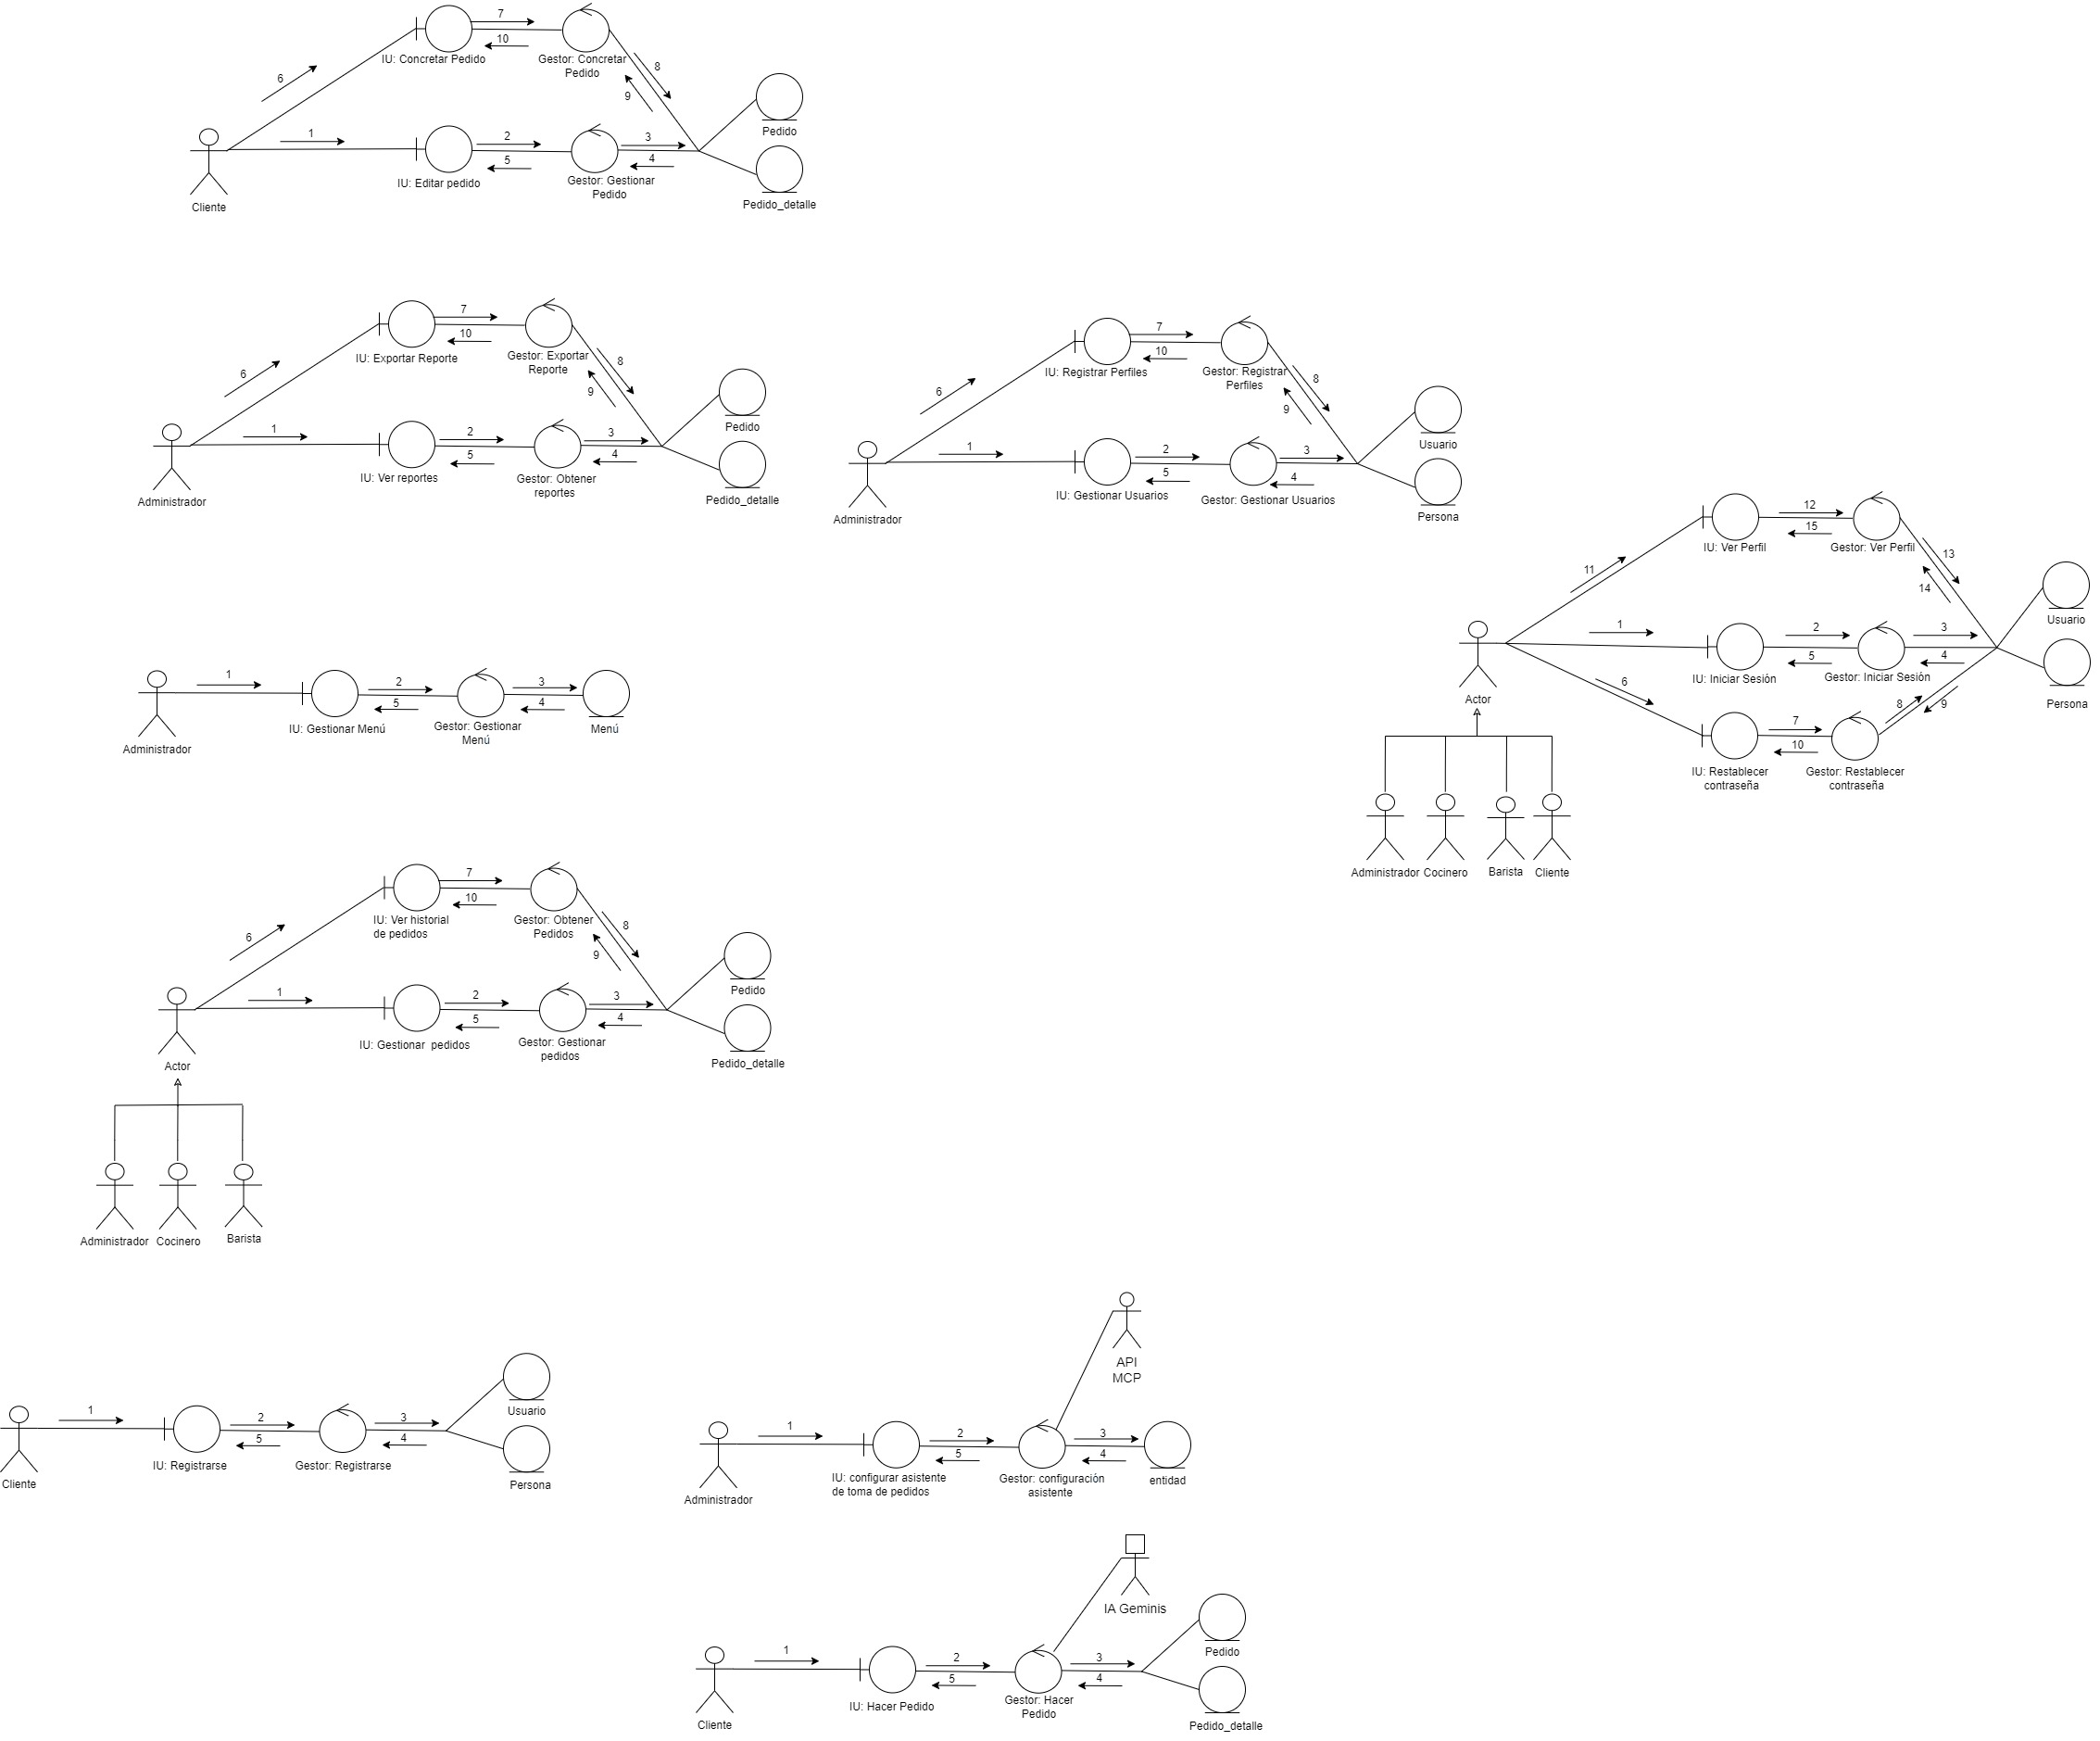

Leyenda:
1: El usuario activa la IU: Gestionar Usuarios.
2: La IU: Gestionar Usuarios activa el Gestor: Gestionar Usuarios
3: El Gestor: IU: Gestionar Usuarios envía la solicitud a la entidad Usuario y Persona.
4: La entidad Usuario y Persona da respuesta al Gestor: Gestionar Usuarios
5: El Gestor: Gestionar Usuarios envía la respuesta a la IU: Gestionar Usuarios para mostrarla en pantalla.
6: El usuario activa la IU: Registrar Perfiles.
7: La IU: Registrar Perfiles envía los datos ingresados al Gestor: Registrar Perfiles.
8: El Gestor: Registrar Perfiles valida y envía los datos a las entidades Usuario y Persona para su almacenamiento.
9: La entidad Usuario y Persona da respuesta al Gestor: Registrar Perfiles.

10: El Gestor: Registrar Perfiles envía la respuesta a la IU: Registrar Perfiles para mostrarla en pantalla.


Diagrama de clases de colaboración: Registrarse

Leyenda:
1: El cliente activa la IU: Registrarse.
2: La IU: Registrarse envía los datos ingresados al Gestor: Registrarse.
3: El Gestor: Registrarse valida y envía los datos a las entidades Usuario y Persona para su almacenamiento.
4: La entidad Usuario y Persona da respuesta al Gestor: Registrarse.
5: El Gestor: Registrarse envía la respuesta a la IU: Registrarse para mostrarla en pantalla.


Diagrama de clases de colaboración: Gestionar menú

Leyenda:
1: El usuario activa la IU: Gestionar Menú
2: La IU: Gestionar Menú activa el Gestor: Gestionar Menú
3: El Gestor: Gestionar Menú envía la solicitud realizada a la entidad Menú.
4: La entidad Menú da respuesta al Gestor: Gestionar Menú
5: El Gestor: Gestionar Menú envía la respuesta a la IU: Gestionar Menú para mostrarla en pantalla.

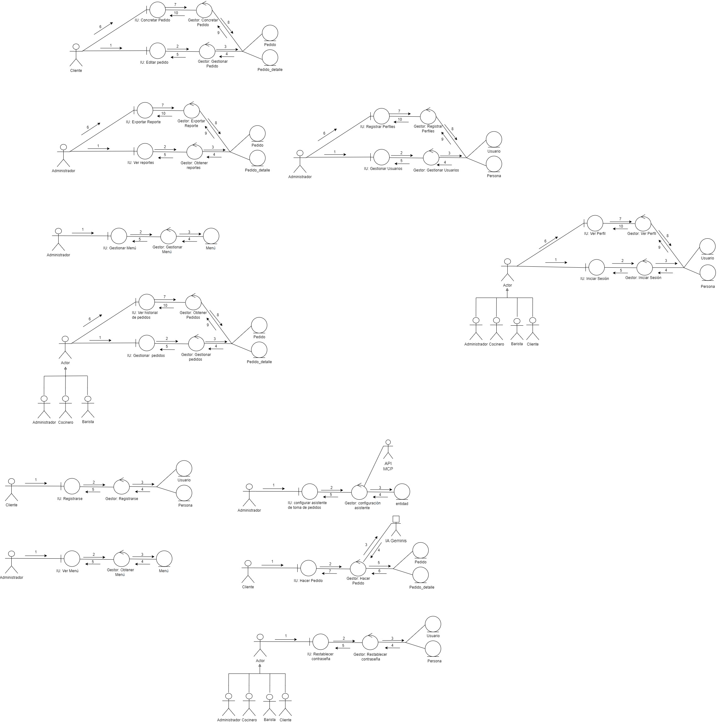
Diagrama de clases de colaboración: Ver menú

Leyenda:
1: El usuario activa la IU: Ver Menú.
2: La IU: Ver Menú envía una solicitud al Gestor: Obtener Menú para obtener la información del menú disponible.
3: El Gestor: Obtener Menú consulta la Entidad Menú para recuperar los platos y bebidas registrados en la base de datos.
4: La Entidad Menú responde al gestor con la información solicitada
5: El Gestor: Obtener Menú envía la información a la IU: Ver Menú para mostrarla en pantalla.

Diagrama de clases de colaboración: Hacer pedido
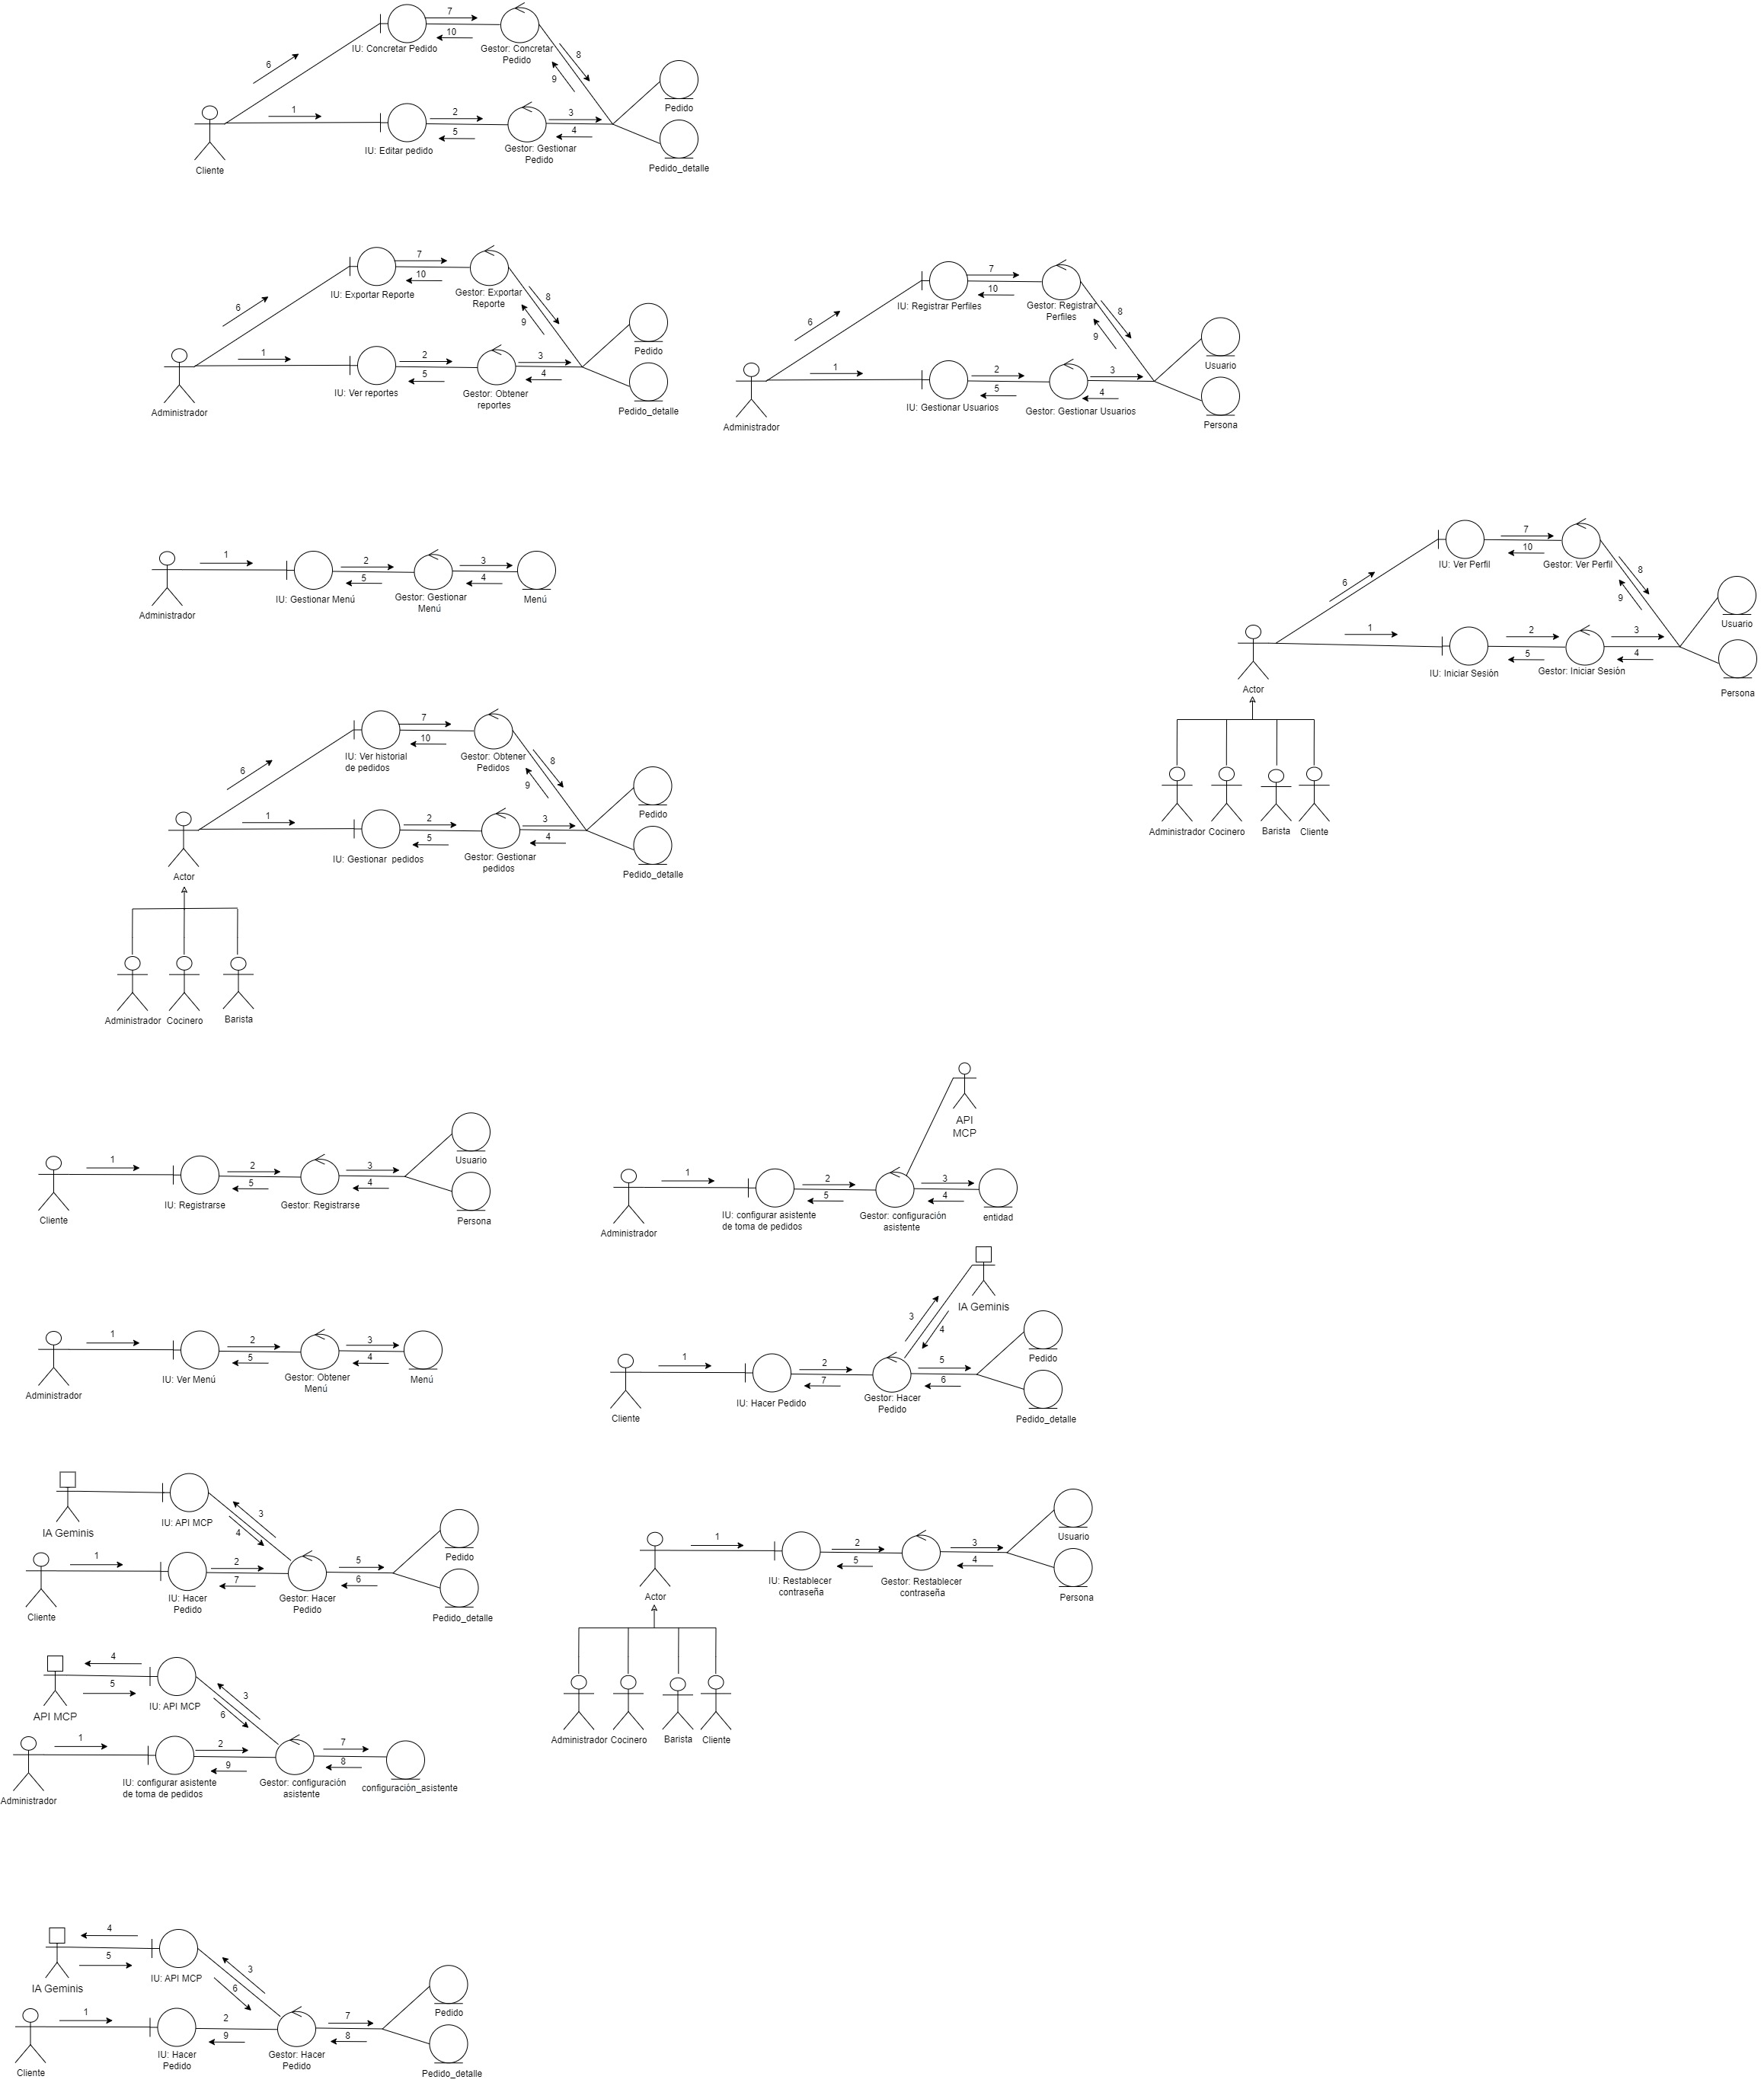

Leyenda:
1: El usuario activa la IU: Hacer Pedido.
2: La IU: Hacer Pedido captura la información del cliente y el mensaje enviado, y los transmite al Gestor: Hacer Pedido.
3: El Gestor: Hacer Pedido reenvía el mensaje del cliente a la IU: API MCP.
4: La IU: API MCP muestra el mensaje al actor externo Geminis.
5: El actor externo Geminis procesa el mensaje y envia una respuesta estructurada a la IU: API MCP.
6: La IU: API MCP toma el mensaje y lo transmite al Gestor: Hacer pedido.
7: El Gestor: Hacer Pedido toma la respuesta estructurada de Gemini y envía la información a la entidad Pedido y Pedido_detalle.
8: La entidad Pedido y Pedido_detalle da respuesta al Gestor: Hacer Pedido.
9: El Gestor: Hacer Pedido envía la respuesta a la IU: Hacer Pedido para mostrarla en pantalla.

Diagrama de clases de colaboración: Editar pedido y Concretar pedido


Leyenda:
1: El usuario activa la IU: Editar Pedido
2: La IU: Editar Pedido envía la solicitud de los cambios deseados al Gestor: Gestionar Pedido.
3: El Gestor: Gestionar Pedido procesa la solicitud y consulta las entidades Pedido y Pedido_Detalle para aplicar y validar los cambios.
4: La entidad Pedido y la entidad Pedido_detalle da respuesta al Gestor: Gestionar Pedido
5: El Gestor: Gestionar Pedido devuelve la respuesta a la IU: Editar Pedido, que muestra al usuario la información actualizada del pedido.
6: El usuario activa la IU: Concretar Pedido
7: La IU: Concretar Pedido activa el Gestor: Concretar Pedido
8: El Gestor: Concretar Pedido envía la solicitud realizada a la entidad Pedido y a la entidad Pedido_detalle.
9: La entidad Pedido y la entidad Pedido_detalle da respuesta al Gestor: Concretar Pedido
10: El Gestor: Concretar Pedido envía la respuesta a la IU: Concretar Pedido para mostrarla en pantalla.

Diagrama de clases de colaboración: Gestionar pedidos y Ver historial de pedidos.


Leyenda:
1: El usuario activa la IU: Gestionar Pedidos
2: La IU: Gestionar Pedidos envía la solicitud de los cambios deseados al Gestor: Gestionar Pedidos
3: El Gestor: Gestionar Pedidos procesa la solicitud y consulta las entidades Pedido y Pedido_Detalle para aplicar y validar los cambios.
4: La entidad Pedido y la entidad Pedido_detalle da respuesta al Gestor: Gestionar Pedidos
5: El Gestor: Gestionar Pedidos devuelve la respuesta a la IU: Gestionar Pedidos, que muestra al usuario la información actualizada del pedido.
6: El usuario activa la IU: Ver historial de pedidos.
7: La IU: Ver historial de pedidos activa el Gestor: Obtener Pedidos
8: El Gestor: Obtener Pedidos envía la solicitud a la entidad Pedido y a la entidad Pedido_detalle.
9: La entidad Pedido y la entidad Pedido_detalle da respuesta al Gestor: Obtener Pedidos
10: El Gestor: Obtener Pedidos envía la respuesta a la IU: Ver historial de pedidos para mostrarla en pantalla.

Diagrama de clases de colaboración: Ver reportes y Exportar reportes


Leyenda:
1: El usuario activa la IU: Ver reportes.
2: La IU: Ver reportes activa el Gestor: Obtener reportes.
3: El Gestor: Obtener reportes envía la solicitud de la informacion solicitada a las entidades Pedido y Pedido_Detalle.
4: La entidad Pedido y la entidad Pedido_detalle da respuesta al Gestor: Obtener reportes.
5: El Gestor: Obtener reportes envía la información obtenida a la IU: Ver reportes, que muestra al usuario los reportes generados.
6: El usuario activa la IU: Ver historial de pedidos.
7: La IU: Exportar reporte activa el Gestor: Exportar reporte
8: El Gestor: Exportar reporte envía la solicitud a la entidad Pedido y a la entidad Pedido_detalle.
9: La entidad Pedido y a la entidad Pedido_detalle da respuesta al Gestor: Exportar reporte
10: El Gestor: Exportar reporte envía el reporte a exportar a la IU: Exportar reporte para ser mostrado al usuario.

Diagrama de clases de colaboración: Configurar asistente de toma de pedidos


1: El usuario activa la IU: configurar asistente de toma de pedidos.
2: La IU: configurar asistente de toma de pedidos captura la información y lo envía al Gestor: configurar asistente.
3: El Gestor: configurar asistente reenvía el mensaje del cliente a la IU: API MCP.
4: La IU: API MCP muestra el mensaje al actor externo API MCP
5: El actor externo API MCP procesa la información y da respuesta a la IU: API MCP.
6: La IU: API MCP toma el mensaje y lo transmite al Gestor: configurar asistente
7: El Gestor: configurar asistente envía la información a la entidad configuraracion_asistente
8: La configuracion_asistente da respuesta al Gestor: configurar asistente.
9: El Gestor: configurar asistente envía la respuesta a la IU: configurar asistente de toma de pedidos para mostrarla en pantalla.

4.3.4 Diagrama de entidad - relación

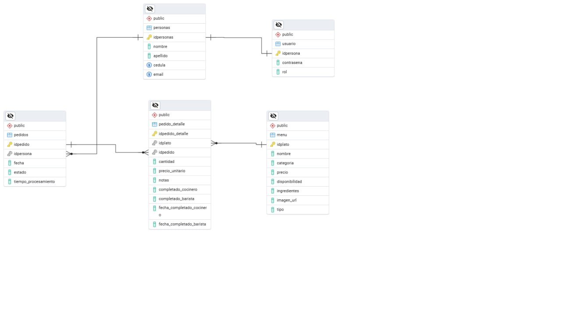

Tabla personas
La tabla personas almacena la información básica de todas las personas registradas en el sistema.
Atributo | Tipo de dato | Descripción
idpersona | integer | Identificador único de la persona
nombre | varchar | Nombre de la persona.
apellido | varchar | Apellido de la persona.
cedula | varchar | número de cédula de la persona.
email | varchar | Dirección de correo electrónico de contacto de la persona.

Tabla usuario
La tabla usuario asocia a cada persona registrada un perfil de acceso con rol definido dentro del sistema.
Atributo | Tipo de dato | Descripción
idpersona | integer | clave foránea que se relaciona con la tabla persona.
contrasena | varchar | Contraseña cifrada del usuario para acceder al sistema.
rol | integer | Rol asignado al usuario

Tabla menú
La tabla menú almacena los datos de los platos y bebidas disponibles en el restaurante.

Atributo | Tipo de dato | Descripción
idplato | integer | Identificador único del plato o bebida
nombre | varchar | Nombre del plato o bebida
categoría | varchar | Clasificación del ítem dentro del menú
precio | float | Costo del plato o bebida.
disponibilidad | bool | Estado de disponibilidad (activo o agotado).
ingredientes | varchar | Lista de ingredientes del ítem.
imagen_url | varchar | Enlace a la imagen del plato o bebida para mostrar en la app.

Tabla pedidos
La tabla pedidos registra la información general de cada pedido realizado por los usuarios.
Atributo | Tipo de dato | Descripción
idpedido | integer | Identificador único del pedido
idpersona | integer | Clave foránea que identifica al cliente que hizo el pedido.
fecha | timestamp | Fecha y hora en que se realizó el pedido.
estado | varchar | Estado actual del pedido
tiempo_procesamiento | timestamp | Tiempo total transcurrido desde la creación hasta la finalización del pedido.

Tabla pedido_detalle
La tabla pedido_detalle contiene el detalle de cada ítem solicitado en un pedido.
Atributo | Tipo de dato | Descripción
idpedido_detalle | integer | Identificador único del detalle del pedido
idplato | integer | Clave foránea que referencia el ítem del menú solicitado.
idpedido | integer | Clave foránea que relaciona el ítem con un pedido específico.
cantidad | integer | Número de unidades solicitadas de ese ítem.
precio_unitario | float | Precio del item
notas | varchar | Observaciones adicionales del cliente.
completado_cocinero | bool | indica si el ítem fue completado por el cocinero.
completado_barista | bool | indica si el ítem fue completado por el barista.
fecha_completado_cocinero | timestamp | Fecha y hora en que el cocinero marcó el ítem como completado.
fecha_completado_barista | timestamp | Fecha y hora en que el barista marcó el ítem como completado.

Diagrama de clases

Diagrama de clases: Iniciar Sesión
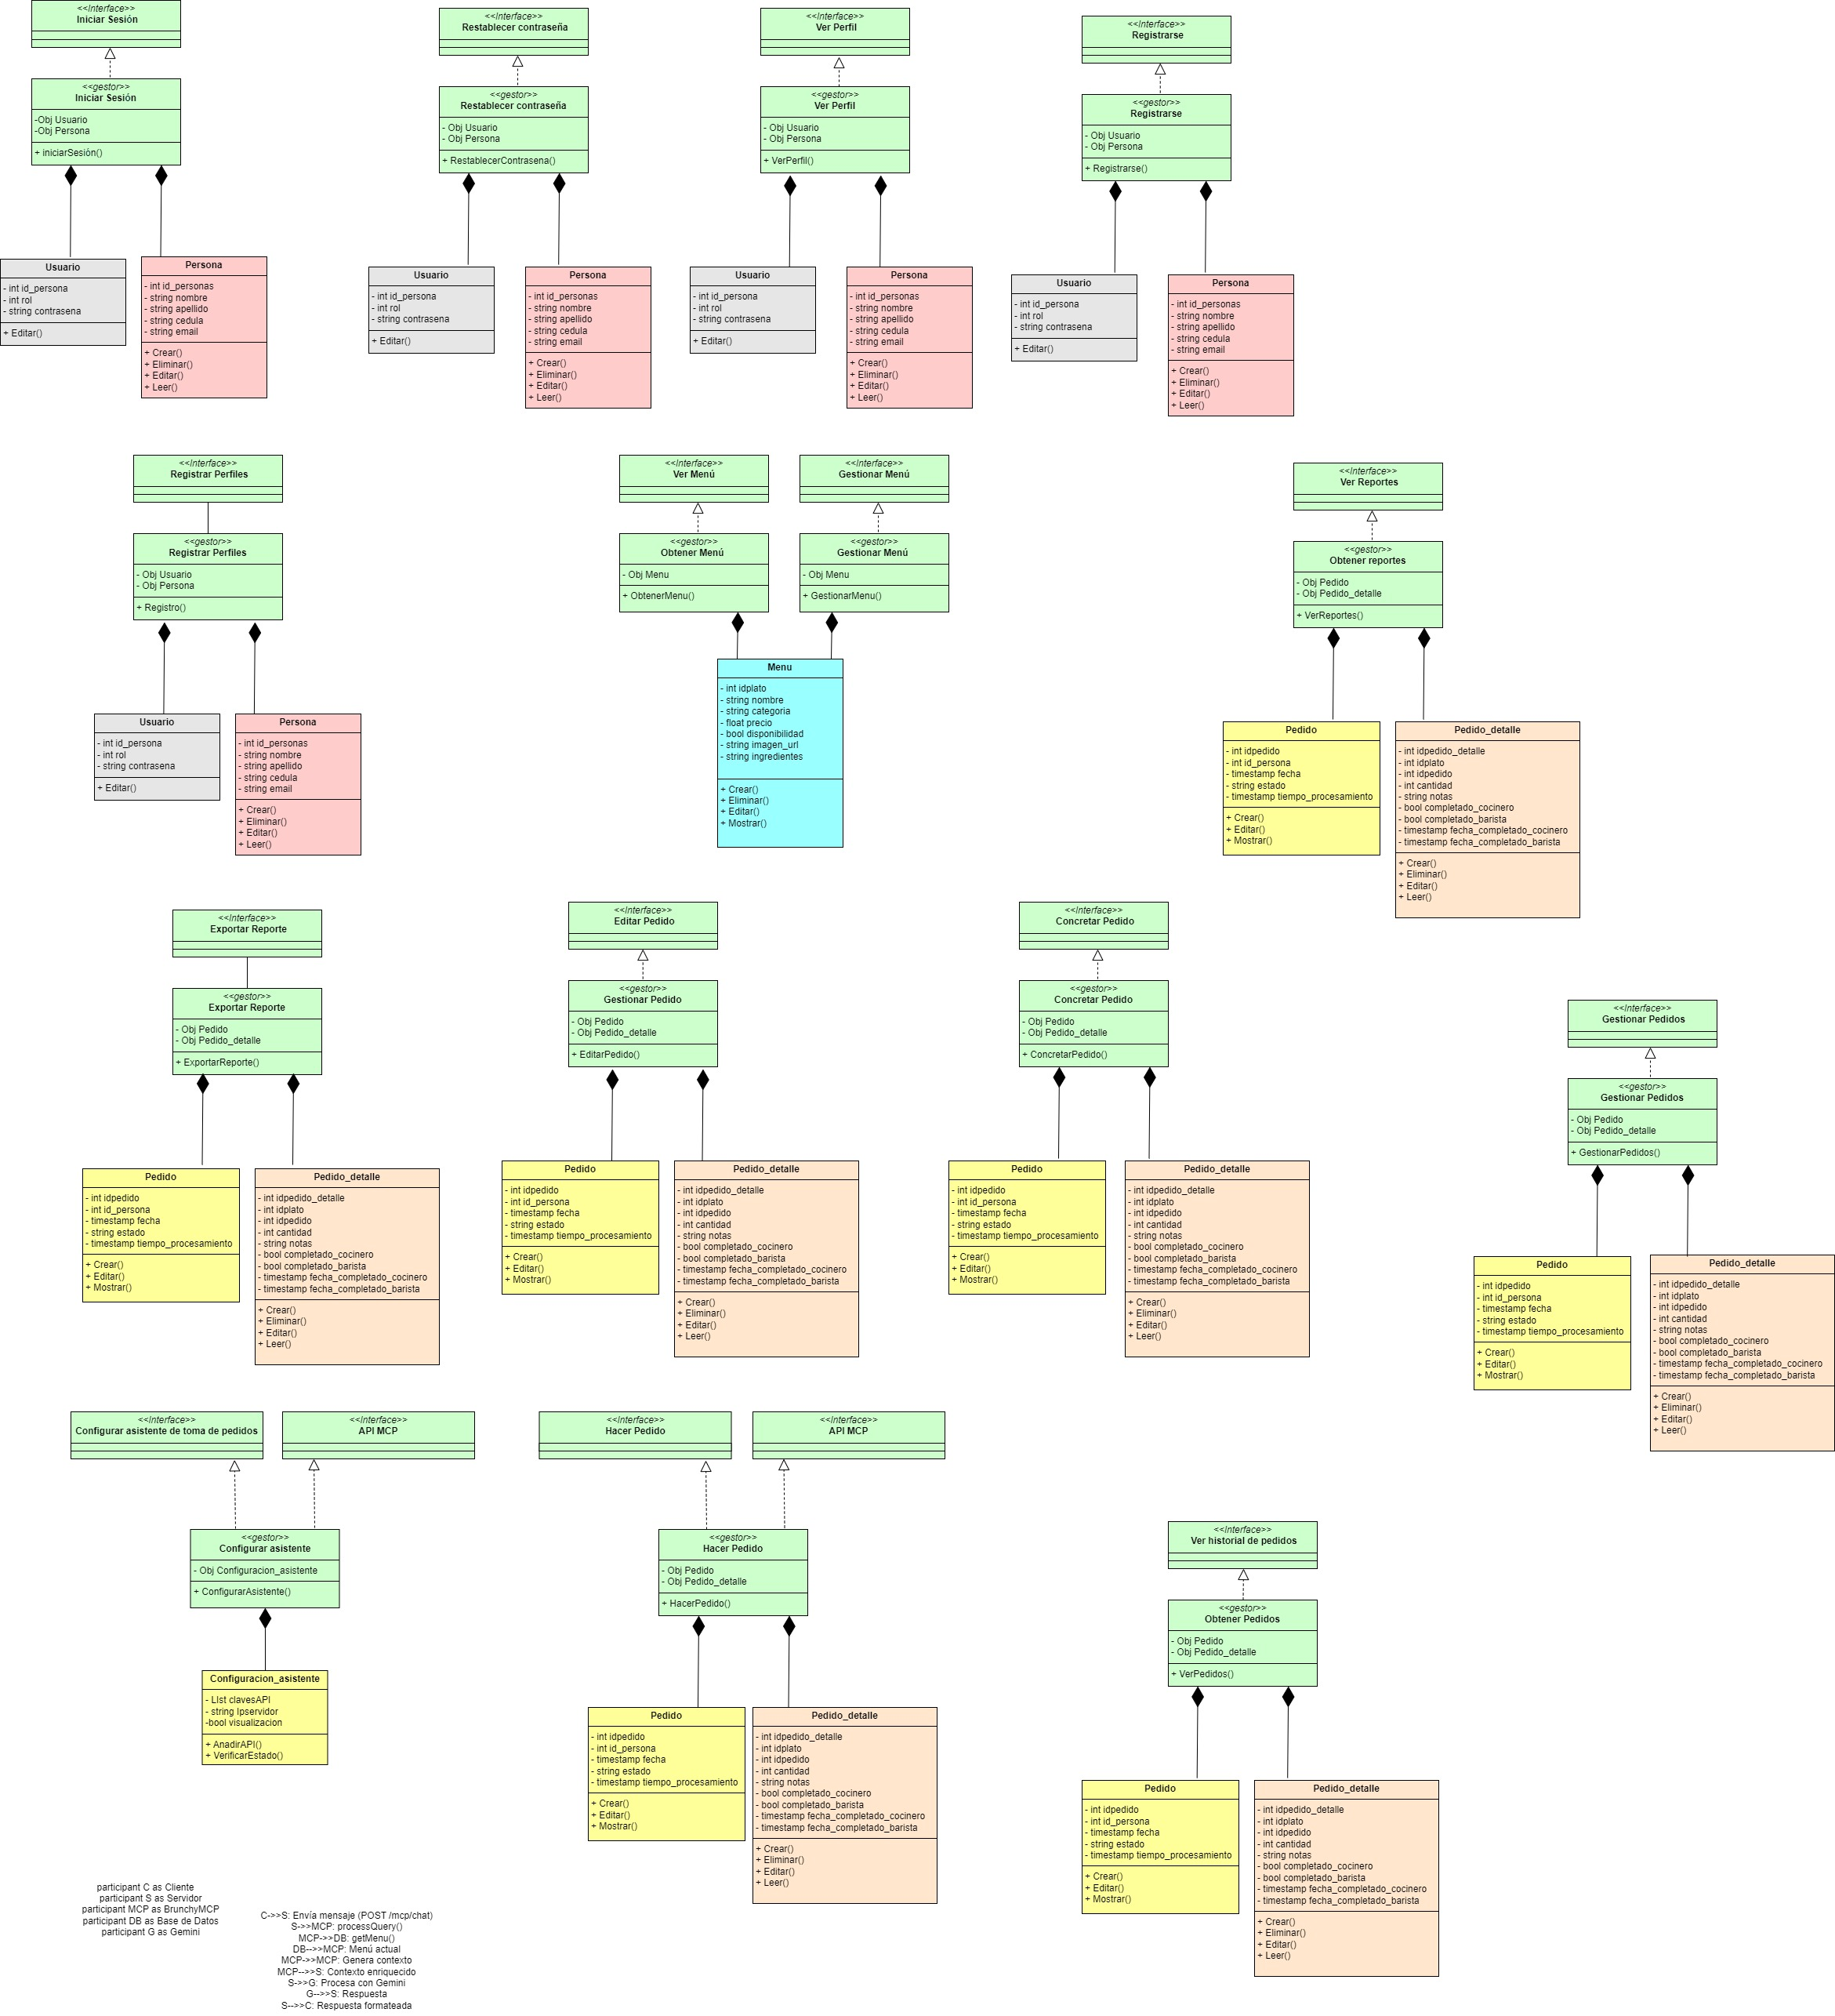

Diagrama de clases: Restablecer Contraseña


4.3.4.3 Diagrama de clases: Ver perfil


Diagrama de clases: Registrarse


Diagrama de clases: Registrar perfiles


Diagrama de clases: Ver Menú y Gestionar Menú



Diagrama de clases: Ver reportes

Diagrama de clases: Exportar reporte


Diagrama de clases: Hacer Pedido


Diagrama de clases: Editar Pedido


Diagrama de clases: Concretar Pedido


Diagrama de clases: Gestionar Pedidos


Diagrama de clases: Ver historial de pedidos


4.3.4.14 Diagrama de clases: Configurar asistente de toma de pedidos


4.3.6 Diagrama de capas
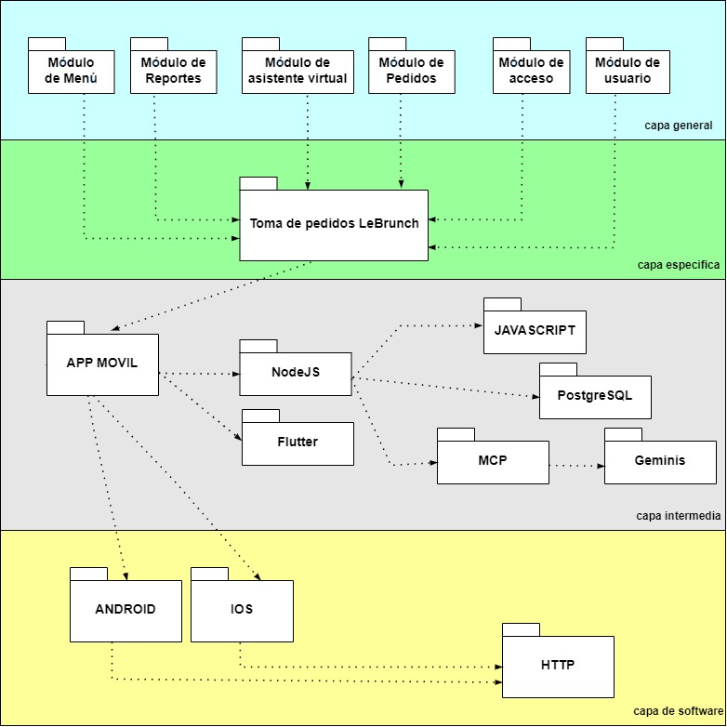
El siguiente diagrama representa las 4 etapas del sistema (general, específica, intermedia, software).

4.4 Construir la aplicación de acuerdo a los requisitos establecidos
Dando paso a la fase de construcción dentro de la metodología RUP, se procedió con la construcción de la aplicación móvil, seleccionando tecnologías que permitieran agilidad en el desarrollo y compatibilidad entre componentes.
Para la interfaz móvil, se utilizó Flutter, un framework ideal para la creación de aplicaciones con una sola base de código. En cuanto al backend, se optó por Node.js en conjunto con JavaScript para garantizar una integración ágil con la base de datos PostgreSQL.
Para la integración del asistente virtual, se exploraron y evaluaron distintas opciones. Inicialmente se evaluó el uso de RASA, una herramienta de código abierto especializada en asistentes conversacionales, Sin embargo, su proceso de configuración y entrenamiento es complejo y actualmente posee poca documentacion disponible. También se analizó Ollama, una solución ligera para correr modelos de lenguaje localmente, pero que no ofrecía la integración deseada.
Finalmente, se optó por integrar el asistente virtual utilizando Gemini, un modelo de lenguaje de gran escala (LLM) desarrollado por Google,, que proporciona capacidades avanzadas de comprensión y generación de lenguaje natural. A diferencia de los asistentes tradicionales basados en flujos conversacionales predefinidos, Gemini emplea capacidades de inteligencia artificial generativa para interpretar contextos complejos, responder de manera fluida y mantener conversaciones naturales con los usuarios.
La comunicación entre el sistema y Gemini se gestionó mediante el uso de la API MCP (Model Context Protocol), un protocolo de integración que permite estructurar el contexto conversacional y controlar parámetros de comportamiento del asistente. Esta solución permitió que el asistente actuara como un mesero virtual dentro de la aplicación, capaz de interactuar de manera natural con los clientes, interpretar sus solicitudes y enviar automáticamente los pedidos al sistema para su procesamiento.
Tecnología | Función | Lenguaje | Ventajas | Soporte
Flutter | Framework de desarrollo de interfaces de usuario para aplicaciones móviles, web y de escritorio desde una sola base de código. | Dart | Multiplataforma  UI rápida y personalizable  Rápido Desarrollo | Google  comunidad
PostgreSQL | Sistema de gestión de bases de datos relacional utilizado para almacenar, consultar y administrar datos estructurados. | SQL | Integridad  Estabilidad  Extensibilidad | Comunidad  Documentación
NodeJS | Entorno de ejecución para JavaScript en el lado del servidor. | JavaScript | Rendimiento  Fácil integración | Comunidad
Javascript | Lenguaje de programación interpretado, usado principalmente para el desarrollo web en el cliente y, servidor. | JavaScript | integración sencilla con bases de datos y frontend  multiplataforma | Comunidad
Geminis | Modelo de lenguaje multimodal (texto, imagen, código) desarrollado por Google, diseñado para tareas complejas de procesamiento de lenguaje natural. |  | Comprensión del lenguaje natural  Rápida integración con APIs | Google
MCP(Model Context Protocol) | Protocolo que permite estructurar, configurar y administrar el contexto de interacción entre sistemas y modelos de lenguaje (LLMs), facilitando su integración. | Python  JavaScript  Java  C# | Control de parámetros del asistente  Estructura el contexto conversacional

Construcción de interfaces de la aplicación móvil
Seguidamente se muestran las interfaces de usuario de la aplicación móvil para las distintas vistas: cliente, administrador, cocinero y barista.

4.5 Validar el correcto funcionamiento de la aplicación mediante pruebas
Para esta etapa se continua con la fase de transición de la metodología RUP la cual consistió en llevar a cabo una serie de pruebas para asegurar el correcto funcionamiento de los módulos del sistema y comprobar que cumplan con las funcionalidades que dan solución a las necesidades de la empresa.
A continuación, se presentan mediante tablas las pruebas que se realizaron en cada módulo.
Prueba | Datos | Resultado esperado | Resultado obtenido | Incidente | Acción
Iniciar Sesión |  |  |  | Ninguno | Ninguna
Iniciar Sesión |  | Contraseña incorrecta | Contraseña incorrecta | Ninguno | Ninguna
Restablecer Contraseña |  |  |  | Ninguno | Ninguna
Restablecer Contraseña |  |  |  | Ninguno | Ninguna

Prueba | Datos | Resultado esperado | Resultado obtenido | Incidente | Acción
Gestionar Usuarios | Nombre:  Pedro  Apellido: Gonzalez  Cedula:  25.345.331  Correo:  pedro@gmail.com  Contraseña:  PG1234578  Rol:  Cocinero | Usuario editado correctamente. | Usuario editado correctamente. | Ninguno | Ninguna
Gestionar Usuarios | Idpersona=40 | Usuario eliminado correctamente. | Usuario eliminado correctamente. | Ninguno | Ninguna
Gestionar Usuarios | Nombre:  David  Apellido: Soto  Cedula:  29.321.111  Correo:  David12  Contraseña:  VID123456  Rol:  Cliente | Formato de email no permitido. | Formato de email no permitido. | Ninguno | Ninguna
Registrar Perfiles | Nombre:  Carlota  Apellido: Colina  Cedula:  37.123.217  Correo:  Carlotacolina17@gmail.com  Contraseña:  54321LECHERIA  Rol:  Cliente | Usuario registrado correctamente. | Usuario registrado correctamente. | Ninguno | Ninguna
Registrar Perfiles | Nombre:  Rebeca  Apellido:  Ramirez  Cedula:  21.128.521  Correo:  ramirezrebe@hotmail.com  Contraseña:  Rebe1234  Rol:  Barista | Usuario registrado correctamente. | Usuario registrado correctamente. | Ninguno | Ninguna
Registrarse | Nombre:  Daniela  Apellido:  Silva  Cedula:  12.358.521  Correo:  Daniela3@gmail.com  Contraseña:  302123HH | Cliente registrado correctamente. | Cliente registrado correctamente. | Ninguno | Ninguna
Registrarse | Nombre:  José  Apellido:  Contreras  Cedula:  11.220.329  Correo:  jo  Contraseña:  Kd222222 | Formato de email no permitido. | Formato de email no permitido. | Ninguno | Ninguna

Prueba | Datos | Resultado esperado | Resultado obtenido | Incidente | Acción
Gestionar Menú | Nombre: Ensalada Cesar  Categoría: Ensalada  Precio: 12  Disponibilidad: true  imagen_url:cesarSaladpng  ingredientes: pollo, aderezo especial, queso parmesano, | Plato agregado correctamente | Plato agregado incorrectamente | Imagen del plato no se muestra por URL inválida. | Validar formato de imagen_url
Gestionar Menú | Nombre: Omelette Tradicional  Categoría: Omelette  Precio: 7  Disponibilidad: true  imagen_url:Otradicional.png  ingredientes: huevo, mozzarella, jamón | Plato agregado correctamente | Plato agregado correctamente | Ninguno | Ninguna
Gestionar Menú | Nombre: Gofre del bosque  Categoría: Gofres  Precio: 10  Disponibilidad: false  imagen_url:gofreBosque.png  ingredientes: Gofres fresas, arandanos, maple. | Plato editado correctamente | Plato editado correctamente | Ninguno | Ninguna
Gestionar Menú | Idplato =3 | Plato eliminado correctamente | Plato eliminado correctamente | Ninguno | Ninguna

Prueba | Datos | Resultado esperado | Resultado obtenido | Incidente | Acción
Gestionar pedidos | Fecha: 4/5/2025  Estado:  Completado | Pedido Completado correctamente | Pedido Completado correctamente | Ninguno | Ninguna
Gestionar pedidos | Fecha: 21/5/2025  Estado: Cancelado | Pedido Cancelado correctamente. | Pedido Cancelado correctamente. | Ninguno | Ninguna
Hacer Pedido |  |  |  | Ninguno | Ninguna
Hacer Pedido |  |  |  | Duplicidad de mensajes por parte del asistente virtual. | Eliminar un código repetido en el módulo correspondiente.
Hacer Pedido |  |  |  | El asistente interpreta mal una solicitud del usuario. | Ajustar prompt y modelo LLM
Hacer Pedido |  |  |  | Ninguno | Ninguna
Editar pedido | Idpedido_detalle=89  Idplato=4  Cantidad=1  Notas: ninguna | Pedido editado correctamente. | Pedido editado incorrectamente. | Se pierden datos previos del detalle del pedido tras editar. | Implementar copia temporal del pedido
Editar pedido | Idpedido_detalle=99  Idplato=32  Cantidad=3  Notas: sin salsa | Pedido editado correctamente. | Pedido editado correctamente. | Ninguno | Ninguna
Concretar Pedido | idPedido=43 | Pedido concretado correctamente. | Pedido concretado correctamente. | Ninguno | Ninguna

4.6 Documentar el sistema mediante manuales de usuario

